

ПРАВИТЕЛЬСТВО РОССИЙСКОЙ ФЕДЕРАЦИИ

САНКТ-ПЕТЕРБУРГСКИЙ ГОСУДАРСТВЕННЫЙ УНИВЕРСИТЕТ

**Основная образовательная программа бакалавриата по направлению подготовки 39.03.01 «Социология»**

**Профиль: экономическая социология**

ВЫПУСКНАЯ КВАЛИФИКАЦИОННАЯ РАБОТА

**Социально-экономические аспекты фармацевтического рынка России.**

Выполнила: Золотарева Александра Михайловна

Научный руководитель: кандидат философских наук

Доцент кафедры экономической социологии

Капусткина Елена Владимировна

Санкт-Петербург

2018

Оглавление.

Введение. 3

Глава 1. Теоретические подходы к социологическому изучению здоровья.

§1.Анализ здоровья в рамках концепции человеческих возможностей и концепции социального риска. 7

§2.Болезнь как социальный феномен. 11

§3Системный анализ фармацевтической отрасли. 14

Глава 2. Основные теоретические подходы к анализу рынков.

§1. Современные экономико-социологические концепции

к анализу рынков. 18

§2. Социологические исследования рынка лекарств в России. 26

§3.Механизмы регулирования рынка

(на примере фармацевтического рынка России) 33

Глава 3. Социальные роли в системе здравоохранения: фармацевт, потребитель лекарств (на примере Санкт-Петербурга).

§1. Эмпирическое исследование предпочтений жителей Санкт-Петербурга по отношению к лекарственным средствам. 41

§2. Роль фармацевтического консультирования в системе здравоохранения. 48

Заключение. 60

Список литературы. 63

Приложения. 68

**Введение.**

Человечество в последние годы переживает настоящий «лекарственный бум». Лекарственные средства употребляют, практически, все люди с целью поддержать и укрепить здоровье. Здоровье - это ресурс, который позволяет удовлетворять большую часть потребностей человека.

Актуальность выбранной темы объясняется тем, чтоохрана и укрепление здоровья представляют собой одну из самых насущных потребностей, поскольку она непосредственно связана с жизнью человека. И, в первую очередь, удовлетворить эту потребность помогает система лекарственного обеспечения. С одной стороны, российская фармацевтическая промышленность в настоящее время, активно развивается на мировом рынке, а с другой стороны, проблема сохранения здоровья и улучшения качества жизни остается не решенной и занимает особое место в глобальных вопросах национальной безопасности нашего государства. Фармацевтический рынок является одним из самых высокодоходных и быстрорастущих секторов мировой экономики. Но возникло серьезное последствие: экономические интересы вытесняют важнейшее социальное предназначение фармацевтического рынка в обеспечении населения медикаментами.

Сформировавшиеся на сегодняшний день организационно-экономические отношения в сфере оборота лекарственных средств не способны в полной мере обеспечить потребителя качественными и доступными по цене медикаментами. Состояние отечественного фармацевтического рынка, тенденции развития, его потенциал являются важными для государства. Более того, современное состояние рынка лекарственных средств и его будущие изменения интересны для населения России. Вопросы улучшения физического здоровья, сокращения заболеваемости, увеличения продолжительности жизни населения и роста творческого потенциала личности должны оставаться приоритетными.

Таким образом, в сфере лекарственного обеспечения экономическая эффективность должна сочетаться с социальной справедливостью. Но важно одновременно осознавать, что социальная справедливость не исключает действия принципов рыночной экономики в такой социально значимой сфере, как лекарственное обеспечение. При этом социальная регуляция функционирования рынка лекарств и поведения игроков на этом рынке отстает от финансовых темпов развития.

Фармацевтический рынок часто являлся объектом разнообразных маркетинговых исследований. В качестве примера можно привести такие работы, как: В.Береговых (Влияние информации о ценообразовании на стоимость лекарственных средств,2008), Д.Бутрин (Светлое будущее по рецептам,2016), Л.Немиров (Теоретико-методические подходы к проведению маркетинговых исследований регионального фармацевтического рынка,2007).

Кроме того, изучение рынка лекарств затрагивалось в некоторых работах, связанных с социологией медицины: Г.Матрос (Социальные аспекты проблемы здоровья,1992), Н.Вялых (Социологический анализ потребления медицинской помощи,2015),Дж.В.Браун (Личные связи в системе здравоохранения и «карьера болезни»,1993), И.Назарова(Здоровье занятого населения,2008), К.Хабибуллин (Динамика факторов риска и профилактики здоровья населения,2005), Н.Дремова (Основы фармацевтической помощи в здравоохранении,2009), Д.Рейхарт(Фармацевтический рынок: особенности, проблемы и перспективы,1995).

К теоретическим основам исследования относятся труды западных и отечественных ученых: У.Бек(Общество риска: на пути к новому модерну,2000),А.Сен(Развитие как свобода,2004), А.Давыдов (Системный подход в социологии, 2003), Т.Парсонс (Система координат действия и общая теория систем действия: культура, личность и место социальных систем,1994), Ю.Лисицын (Общественное здоровье и здравоохранение, 2002),Г.Матрос (Социальные аспекты проблемы здоровья,1992), В.Радаев (Социология рынков,2006),

На настоящий момент, целесообразно рассматривать фармацевтический рынок более подробно, а именно изучать взаимосвязь его социологических и экономических аспектов. Таким образом, новизна исследованиязаключается в рассмотрении сложной структуры фармацевтического рынка с позиции экономической социологии, которая реализуется в трех направлениях:

* в рассмотрении современных экономико-социологических концепций рынка, которые могут быть применены для анализа рынка лекарств в России
* в изучении роли фармацевтического консультирования в системе здравоохранения;
* и в выявлении предпочтений потребителей относительно лекарственных средств, а также факторов, влияющих на них.

Объектом исследования является фармацевтический рынок России как социально-экономическая система.

Предмет исследования-тенденции и закономерности фармацевтического рынка с позиций потребителей лекарственных средств и фармацевтов .

Цель исследования- выявить социально-экономические аспекты фармацевтического рынка России как части рынка потребительских товаров и услуг.

Задачами исследования являются:

1. Рассмотреть теоретические подходы к социологическому изучению здоровья и болезни;
2. Рассмотреть современные экономико-социологические концепции рынка, которые могут быть применены для изучения рынка лекарств в России;
3. Рассмотреть фармацевтический рынок России в рамках системного и структурно-функционального подходов;
4. Изучить механизмы регулирования рынка (на примере рынка лекарств России);
5. С помощью анкетного опроса провести эмпирическое исследование потребительских предпочтений людей по отношению к лекарственным средствам(на примере жителей Санкт-Петербурга).
6. Охарактеризовать социальную роль фармацевтического консультирования в системе здравоохранения на основе экспертных интервью.

Гипотеза исследования: Рекомендация фармацевта является одним из главных факторов, влияющим на выбор лекарственного средства потребителем.

Структура работы представлена следующим образом:

* Введение, где обозначена проблемная ситуация данного исследования;
* Первая глава посвящена теоретическим подходам изучения здоровья и болезни как социального феномена;
* Во второй главе произведен анализ современных экономико-социологических направлений, которые могут быть применены при изучении фармацевтического рынка России, а также в этой главе рассмотрен рынок лекарств с позиции системного и структурно-функционального подходов;
* В третьей главе проиллюстрированы результаты эмпирического исследования потребительских предпочтений людей относительно выбора лекарственных средств, а также рассмотрена роль фармацевтического консультирования в системе здравоохранения;
* В заключении подведены итоги проведенной работы и даны обобщения теоретических и эмпирических результатов исследования.

Теоретические методы:

1. Исторический анализ.
2. Системный анализ фармацевтической отрасли.
3. Структурно-функциональный анализ рынка лекарств в России.

Эмпирические методы:

1. Онлайн-анкетирование потребителей лекарственных средств.
2. 3 экспертных интервью с работниками фармацевтической отрасли.
3. Невключенное наблюдение в аптечных сетях Санкт-Петербурга.
4. Анализ документов (материалы конференций, журналов и исследований, посвященных фармацевтической тематике).

**Глава 1.Теоретические подходы к социологическому изучению здоровья.**

**§1. Анализ здоровья в рамках концепции человеческих возможностей и концепции социального риска.**

На протяжении долгих лет социологи пытаются определить место здоровья в системе социокультурных ценностей, регулирующих отношение человека к здоровью. Так, одним из перспективных направлений социологии медицины считается изучение самосохранительного поведения, представляющего из себя некую систему действий и отношений индивида к своему здоровью. Это поведение позволяет охарактеризовать ценностно-мотивационную структуру личности. Культура самосохранения определяет активность в отношении к здоровью, включает в себя навыки и знания человека по поддержанию здоровья и максимальной продолжительности жизни. Если индивид осознает высокую ценность здоровья, то тогда он мотивирован на исключение из жизни факторов риска заболеваний на индивидуальном уровне.

Существуют различные способы интерпретации понятия здоровье.Медицинская модель объяснения заключается в рассмотрении здоровья через отсутствие болезней или признаков заболевания.[1]Однако, согласно уставу Всемирной Организации Здравоохранения (ВОЗ), здоровье-это не просто отсутствие болезней или физических дефектов, а «состояние полного физического, душевного и социального благополучия».[2]Данное определение подвергается критике, так как оно слишком широкое и абстрактное.

Здоровье часто объясняется как некий стандарт физического и психического состояния, в рамках которого человек удовлетворяет различного рода потребности[3]. Ряд исследователей придерживаются направления, которое при определении здоровья целенаправленно отходят от статической категории «состояния». По их мнению, здоровье является динамическим явлением, так как физическая, психологическая составляющая и социальное положение индивида в течение жизни подвергается изменениям.[4]

Рассмотрим подход к изучению здоровья, где акцент делается на способности человека сохранять и преобразовывать себя и среду обитания, то есть на адаптации. Источники этого подхода можно обнаружить в общей теории систем. Негативные изменения в показателях здоровья (болезнь, недомогание) свидетельствуют о нарушении нормального течения процессов адаптации. Л.Г. Матрос утверждал, что здоровье есть «не состояние, а динамический процесс: оно есть и условие, и следствие гармонии взаимодействия организма с окружающей средой»[5]. Изучая феномен здоровья, необходимо выявить условия для эффективной адаптации индивида и вероятные угрозы процессу адаптации.

Для решения этих задач обратимся к концепции человеческих возможностей, где здоровье включено в единую систему социальной жизни индивида. В рамках данной концепции, здоровье трактуется через «возможность в стандартных условиях достичь всех своих жизненных целей».[6] Огромную роль в развитии концепции человеческих возможностей сыграли индийский экономист А.Сен, получивший в 1998 году Нобелевскую премию «за вклад в развитие теории благосостояния», а также американский философ М.Нуссбаум. В 2003 году эти ученые стали основателями Общества человеческого развития и возможностей

( Human Development and Capability Association).

В работе «Развитие как свобода» Сен говорит о том, что ядром социальной жизни индивида является «возможность» (capability), которая состоит из различных форм бытия и деятельности (beings and doings). При таком подходе здоровье индивида рассматривается как один из элементов системы ресурсов, которыми он обладает.[7]

Благополучие индивида, по мнению Сена, определяется не столько образом жизни, которому он следует, сколько возможностью выбора того или иного образа жизни. Бедность-это не просто недостаток дохода или доступа к тем или иным товарам и услугам, но, в первую очередь является существенным ограничением способностей индивида. Таким образом, в концепции человеческих возможностей важное место занимает определение качества жизни, каким образом оно влияет на здоровье людей.[8]

Нуссбаум развивала идеи Сена в рамках концепции человеческих возможностей с позиции права и этики, а также выступала за практическое применение данной концепции в социальной политике государств с целью улучшить качество жизни людей. Она говорила о необходимости «разработки процедуры объективной оценки того, какие формы функционирования и в какой степени вносят вклад в благосостояние индивида».[9] Кроме того, Нуссбаум сравнивала и оценивала качество жизни в разных странах и регионах, уделяя при анализе внимание вопросу социальной справедливости.

По ее мнению, набор возможностей и свобод человека является ключевым благом, к которому каждый член общества должен иметь доступ. В частности, людям необходимо обладать возможностью укреплять и поддерживать здоровье, вне зависимости от уровня развития страны и других показателей. Однако сложилась ситуация, когда возможности и свободы, которыми люди могут воспользоваться, различаются как по количеству, так и по качеству. Следовательно, в обществе возникает неравенство и обостряется чувство несправедливости, вызванное недостатком доступных возможностей. Таким образом, концепция человеческих возможностей показывает взаимозависимость качества жизни и здоровья при реализации индивидуальной свободы.

В современной социологии активно развивается концепция «общества риска», основы которой были заложены западными социологами Э. Гидденсом, У. Беком и Н. Луманом. Исследователи пытались найти новую модель описания социальных процессов, происходящих при переходе от индустриального к постиндустриальному обществу. Одной из таких моделей стала концепция социального риска.

Термин «общество риска» был введен немецким социологом У. Беком. В обществе риска неизведанные и неожиданные последствия приобретают характер господствующей силы, а люди в нем стремятся не повысить свой уровень благосостояния, а лишь пытаются снизить и ликвидировать различные риски. Общество риска стало обществом без гарантий, оно не застраховано.

Для управления рисками, по Беку, необходима выработка новой солидарности различных социальных групп и институтов. В общем смысле риск трактуется как возможность наступления того или иного негативного события. Риск в социологическом смысле, есть систематическое взаимодействие общества «с угрозами и опасностями, инициируемыми и производимыми процессом модернизации как таковым».

Бек писал, чториск - это «еще не наступившее событие, которое активизирует действие». [10] Риски, связанные со здоровьем относятся к группе социальных рисков, которые представляют собой опасность нарушения адаптации индивида социальной группы к среде. Результатом этого нарушения могут стать изменения физического или психического состояния индивида. Ситуация риска затрагивает интересы различных групп населения и требует от государственных и общественных организаций, а также самих индивидов проведения мероприятий по ее преодолению

Таким образом, ухудшение здоровья в современной России может быть обозначено как социальный риск, так как ему присущи такие черты, как вероятностный характер, наличие факторов риска и негативных последствий, а также необходимость принятия мер по его минимизации. Концепция социального риска согласуется с современными представлениями о здоровье, согласно которым улучшение или ухудшение состояния индивида вызывается не какой-либо единственной причиной, а связано с целым комплексом факторов.

**§2. Болезнь как социальный феномен.**

На настоящий момент существует огромное множество болезней, от которых страдают люди по всему миру. Зачастую причинами различных заболеваний становились бедность, голод, плохая экологическая ситуация, антисанитария, опасные и приносящие вред здоровью условия труда, низкий культурный и образовательный уровень итд. Согласно данным Всемирной организации здравоохранения, на состояние здоровья влияют следующие четыре фактора: 20% зависит от наследственного фактора, 20% - от экологического , 10% зависит от уровня развития медицинского сервиса и инфраструктуры, а остальные 50% отображают как сказывается образ жизни человека на его самочувствии. Отечественный социолог Ю.П. Лисицын относит к образу жизни такие составляющие: уровень жизни (экономическая категория), качество жизни (социологическая категория), стиль жизни (социально-психологическая категория) и уклад жизни (социально-экономическая категория). [11] Здоровый образ жизни хоть и играет значимую роль в вопросе сохранения здоровья, но не гарантирует абсолютной защиты от недомоганий. Болезнь влияет не только на физическое и психологическое состояние индивида, но и на общество в целом. Таким образом, болезнь - это социальный феномен.

По мнению американского социолога Т.Парсонса, болезни должны подвергаться социальному контролю во избежание нарушения функционирования общества. Работники здравоохранения выступают агентами социального контроля, а болезнь представляет собой социальный феномен. Парсонс анализирует болезнь с двух позиций: как неблагополучное физическое состояние организма или как социальный статус, приписываемый индивиду. Одна из ключевых идей социолога состоит в том, что болезнь препятствует эффективному выполнению социальных ролей, а низкий общий уровень здоровья вместе с высокой склонностью к заболеваниям отрицательно сказываются на функционировании общества, которое представляет собой сумму взаимозависимых ролей, составляющих одно целое[12].

Роль больного можно рассматривать как возможность освобождения от ответственности, связанной с исполнением ролей, а также как «совокупность установок в данной культурной среде относительно того, какое поведение считать приемлемым для людей, страдающих от той или иной болезни[13]». Социальное окружение признает индивида не здоровым, а это обуславливает его право на сопереживание и помощь. Парсонс придерживался концепции, согласно которой, проблемы со здоровьем связаны с сохранением способностей членов общества выполнять свои социальные роли, то есть болезнь рассматривается как способ уклонения от выполнения социальных обязанностей.

Когда человек болеет, он на время выпадает из привычного ритма жизни, например, не работает. А это значит, что болезнь является формой девиантного поведения и оказывает негативное влияние на общество. Индивид должен как можно скорее принять меры, чтобы вернуть поскорее свою работоспособность. И для того, чтобы справиться с болезнью или недугом, необходима развитая система здравоохранения, частью которой можно считать фармацевтическую отрасль. Американский социолог писал, что болезни должны подвергаться социальному контролю во избежание нарушения функционирования общества. Работники здравоохранения выступают агентами социального контроля.

Французскому социологу Мишелю Фуко были близки взгляды Т.Парсонса: «Больной, безусловно, не способен работать, но если он помещен в больницу, это становится для общества двойной нагрузкой: призрение, которое он получает, предназначается лишь для него, а его оставленная семья оказывается, в свою очередь, в нищете и болезни».[14]

Дэвид Меканик (David Mechanic), занимающийся социальными аспектами здоровья, разделяет точку зрения Т.Парсонса и предпочитает изучать болезнь в контексте контролируемого отклоняющегося поведения. Он говорит о том, что укреплению стабильности общества способствует именно форма социального контроля. Также исследователь делает акцент на социально-психологических факторах, которые влияют на поведение больного в разы больше, чем институциональные условия. [15]

Если обобщить позиции вышеупомянутых социологов, то болезнь - это социальный феномен, который можно рассматривать как проявление девиантного поведения, мешающего функционированию общества.

**§3. Системный анализ фармацевтической отрасли.**

Лекарства имеют многовековую историю развития. Человек стремился найти в окружающей его природе продукты растительного, животного и минерального происхождения с целью установить их практическую ценность для облегчения боли и страданий от различных недугов.

Истоки современной медицинской и фармацевтической науки восходят к многовековому опыту народной медицины, характер и уровень развития которой связаны с общеисторическими процессами. С Древних времен уже были известны и различные химико-технические процессы, на основе которых создавалась примитивная фармацевтическая технология. Сохранившиеся отрывочные сведения о приготовлении и применении лекарственных средств демонстрируют, как на основе проверки и обобщения накопленных данных сложилась наука о лекарствах, и как эта древнейшая фармацевтическая отрасль развивалась.

Например, огромный вклад в развитие и распространение знаний о лекарственных средствах внес Древний Египет. Египтяне знали о многих заболеваниях, о чем свидетельствуют сохранившиеся папирусы[16], в которых были описаны симптомы самых различных заболеваний и недугов, а также предложены способы их лечения. У древних египтян право приготовления лекарств имели только люди, принадлежавшие к высшей касте священнослужителей.

Древний Египет историки медицины считают родиной дерматологии и косметики, так как там широко применялись средства для лечения и по уходу за кожей. Кроме того, сфера хирургии была довольно развитой. Древнеегипетские врачи применяли для лечения переломов фиксирующие конструкции, подобные современным шинам, лонгетам и даже гипсовым повязкам. Они также осознавали опасность инфицирования ран и пытались бороться с воспалительными явлениями, используя листья растений в качестве антисептического средства.

Еще одним центром развития фармацевтического знания стала Древняя Греция. Гиппократ был одним из выдающихся врачей, который пытался собрать в единую систему различные медицинские наблюдения и дать им философское обоснование. Гиппократ придавал большое значение лекарствоведению: «Лекарства и их простые свойства, если таковые описаны, ты должен тщательно удержать в памяти. Из них ты должен усвоить себе все, что относится к лечению болезней вообще, наконец, сколько и каким образом они действуют в определенных болезнях, ибо в этом начало, середина и конец познаний лекарств»[17].

Крупные успехи в естествознании - химии, физике, биологии и других отраслях науки - оказали значительное влияние на развитие медицины. Развитие медицины способствовало развитию фармацевтической науки и промышленности. В ходе поисков лечебных средств были сделаны крупнейшие открытия и установлен ряд закономерностей в области химии.

Значимую роль в развитии химической науки и производства лекарственных средств сыграли аптеки. Они впервые возникли в Италии и позже получили распространение по всей Европе. Профессия аптекаря появилась во Франции в 1178 году.Изобретение книгопечатания в XV веке способствовало быстрому распространению знаний в области медицины и изготовления лекарств.

Фармация Руси стремительно развивалась, но не пошла по пути слепого подражания западному образцу, а развивалась самобытно, своим путем. Лекарства на Руси изготовлялись в так называемых зелейных лавках, где производилась как первичная обработка сырья, так и изготовление лекарственных форм. Начиная с XVI века зеленые лавки стали переходить к сравнительно крупным заготовкам лекарств для врачей, воинских частей, частных лиц. Ассортимент этих заготовок был разнообразным, и по составу многие лекарства ни в чем не уступали заграничным аналогам.

Иван Грозный учредил Аптекарскую палату, чтобы упорядочить процесс изготовления лекарств. В XVI веке она была преобразована в Аптекарский приказ, на который были возложены функции наблюдения за приготовлением лекарств и руководство этим делом. Отметим также еще несколько значимых дат, которые отразились на развитии фармацевтической отрасли.

В 1654 г. была открыта первая в России школа для подготовки лекарей. В ней преподавались практическая фармация, медицинская ботаника, фармакология и латинский язык. В 1701 г. Петр I учреждает Аптечную привилегию - указ, согласно которому производство лекарств было разрешено лишь учреждениям аптечного типа. В соответствии с этим указом в том же году была открыта аптека, явившаяся прообразом современных аптек**.** [18]

Начало развитию системы регулирования фармацевтического рынка с позиции качества продукции в России было положено изданием в 1789 году Аптекарского Устава, в котором, помимо качеств, которыми должен обладать аптекарь, оговаривалось введение реестра разрешенных к применению лекарственных средств, требование обязательного представления данных о составе нового лекарства Медицинскому совету, который проводил химические исследования и оценивал полезность и область применения аппарата. Также в уставе были определены критерии разрешения этих препаратов к применению: оригинальность, преимущество в эффективности действия.

В начале 70-х XX века за рубежом для характеристики содержания деятельности фармацевтов в клиниках и больницах стали использовать понятие «фармацевтическая помощь». Под фармацевтической помощью понималась система обеспечения фармакотерапии, которая позволяла улучшить качество жизни пациента, так как каждый клинический или больничный фармацевт наравне с врачом брал на себя долю ответственности за здоровье человека**.** [19]

Позднее концепция фармацевтической помощи распространилась на аптечные организации и стала рассматриваться как альтернатива традиционному лекарственному обеспечению. Возник новый тип взаимоотношений, цепочка которых уже состояла из трех звеньев: врач-фармацевтический работник- пациент.

Следующей отличительной чертой фармацевтической помощи стало участие специалиста с высшим фармацевтическим образованием в управлении лечебным процессом. Это управление заключалось в обосновании выбора необходимых лекарственных препаратов, консультировании и обучении пациентов, мониторинге и оценке результатов лекарственной терапии.

Современное определение фармацевтической помощи, согласно Всемирной организации здравоохранения, звучит как философия практики общения с пациентом и общественностью в аптеке как первом звене многоуровневой системы здравоохранения. Фармацевтическая помощь**-** это  «дополнительная фармацевтическая услуга, представляющая собой систему лекарственного, информационного и организационно-методического обеспечения качества фармакотерапии конкретного больного с конкретным заболеванием» [20]. В декларации Совета Международной фармацевтической федерации фармацевтическая помощь рассматривается как ответственное предоставление фармакотерапии с целью достижения определенных результатов по улучшению или сохранению качества жизни пациента, а также процесс сотрудничества, направленный на предотвращение или выявление и решение проблем, касающихся здоровья и использования лекарств[21]. При этом врачи и фармацевтические работники выполняют взаимодополняющие и взаимоподдерживающие функции в решении поставленных задач.

Концепция фармацевтической помощи достаточно результативна. Она помогает снизить частоту побочных эффектов при приеме лекарственных препаратов, сокращает число повторных обращений к врачу, продолжительность сроков госпитализации, уменьшает количество ошибок при выписывании рецептов. Предложенная концепция находит свое отражение в программах подготовки фармацевтических кадров и в практической деятельности специалистов и самих фармацевтических организаций.

**Глава 2. Основные теоретические подходы к анализу рынков.**

**§1.** **Современные экономико-социологические концепции к анализу рынков.**

На сегодняшний день рынок является одним из основных объектов для анализа как экономических, так и социальных наук.  Не существует единого определения данной категории, что объясняется многообразием подходов к анализу рынка. Каждый подход включает теории, доступные для эмпирического изучения рынка под особым углом зрения.

В.Радаев в работе «Анализ рынков в современной экономической социологии» выделяет общие подходы к анализу рынка, а также говорит о различных связях его участников и об институциональной логике рынка. [22] Радаев трактует рынок как систему регулярного, взаимовыгодного, добровольного и состязательного обмена благами. Кроме того, этот обмен имеет ,преимущественно, денежный характер. Автор демонстрирует какие существуют экономико-социологические концепции для анализа такого сложного феномена, как рынок, и описывает особенности каждой из них. Так, Радаев выделяет следующие подходы: экологический, структурный, новоинституциональный, политико-экономический, социокультурный, феноменологический и политико-культурный.

Согласно экологическому подходу, рынок трактуется как совокупность ниш, занятых разными популяциями организаций.[23] Основоположниками экологического подхода в теории организаций или популяционной экологии являются А.Хоули, М.Хэннан, Дж.Фримен. Дальнейшее развитие данное направление получило благодаря трудам Г. Кэрролла и Х.Олдрича.

Рынок представляет собой сегментированное пространство, где взаимодействуют не фирмы, взятые по отдельности, а именно популяции организаций. Под популяцией в рамках экологического подхода понимается совокупность фирм, обладающих однородной организационной формой. Другими словами, популяция - это класс схожих организаций, которые соответствуют изменчивой окружающей среде. Организации, входящие в ту или иную популяцию, примерно в одинаковой степени уязвимы перед изменениями окружающей среды.

Организационная форма представляет собой целостную хозяйственную структуру и является ключевым понятием в экологическом подходе к анализу рынка. Х.Олдрич называл организационному форму «хранилищем компетенций», которое складывалось из стратегических решений менеджеров, формальных и неформальных правил взаимодействия и принципов действия. Организационная ниша - это комбинация ограниченных ресурсов, позволяющих извлекать доход, находясь при этом в определенной рыночной нише. Соответственно, под рыночной нишей понимают часть сегментированного рыночного пространства, где «воспроизводятся относительно устойчивые связи конкретной организационной формы с определенными группами поставщиков и потребителей» [24]**.**

Для оценки устойчивости организационной формы принято анализировать такие параметры, как широта товарного ассортимента и спектра оказываемых услуг, число хозяйственных объектов и их территориальное расположение, характер целевой аудитории потребителей и соответствующая ей ценовая политика. Эти параметры помогают измерять ширину рыночной ниши, которую занимает организационная форма. Ширина рыночной ниши зависит от стратегических решений, принимаемых менеджерами, а также от того, как фирма приспосабливается к быстро меняющимся условиям окружающей среды.

Еще одним важнейшим показателем значимости организационной ниши является степень заполнения рыночной ниши. Согласно экологическому подходу, нишу принято считать заполненной, если участники рынка одной организационной формы начинают претендовать на одну и ту же часть потребителей или поставщиков, то есть когда возникает острая конкуренция. В конкурентной борьбе среди фирм, как при естественном отборе в природе, сильные игроки вытесняют слабых. Организационная форма должна быть экономически эффективной и легитимной, чтобы иметь больше шансов на выживание. Кроме того, уровень доверия к участникам рынка зачастую влияет на жизнеспособность и перспективы развития организационной формы.

Итак, экологический подход является значимым направлением современной экономической социологии, который с помощью эволюционистских взглядов позволяет рассмотреть механизмы отбора организационных форм, акцентируя внимания на процессах конкуренции и адаптации к постоянно меняющимся условиям окружающей среды.

Далее рассмотрим структурный подход к анализу рынка, где рынок трактуется как совокупность сетевых связей между его участниками. Ключевой отличительной чертой рынка выступает его структура связей. У истоков сетевого подхода стояли М. Грановеттер и его работа «Сила слабых связей»[25], а также Х.Уайт и его статья «Откуда появляются рынки»[26]. К сторонникам данного направления можно отнести таких социологов, как Р.Берт, У.Бэйкер, У.Пауэлл, Б.Уцци, и Д.Старк.

Уайт рассматривал рынок как социальную структуру, воспроизводимую в процессе коммуникации между участниками. По его мнению, на рынке производители всегда наблюдают друг за другом, а ожидания покупателей образуют некое зеркало, вкотором производители видят прежде всего самих себя, а не потребителей.Группа производителей с определенным спектром товаров, относящегося к данной отрасли, образует свою рыночную нишу. Как правило, рыночные ниши упорядочиваются в соответствии с качеством продукции. Таким образом, оценка качества формирует спрос, а на предложение влияют взаимные наблюдения производителей, в частности, наблюдения за объемами продукции и размерами платежей.

Концепция Грановеттера широко используется при анализе рынка труда. По мнению этого социолога, слабые связи (weak ties) с коллегами или знакомыми оказываются более эффективными в вопросах поиска работы и продвижения по карьерной лестнице, чем сильные связи (strong ties) с родственниками или близкими друзьями. Слабые связи позволяют достичь большего числа людей, а информация ,соответственно, пройдет более длинную социальную дистанцию и распространится быстрее. Таким образом, слабые связи способствуют социальной сплоченности и увеличивают социальную мобильность.

Согласно позиции Уцци, описанной в работе «Источники и последствия укорененности для экономической эффективности: влияние сетей»[27], фирма может быть успешной, если она будет разумно сочетать как случайные, так и укорененные связи. Участники рынка вступают в добровольный рыночный обмен, где важными факторами являются опыт предыдущего взаимодействия и возникшее доверие. Люди, вступающие в сделку, склонны отдавать предпочтения надежным и проверенным партнерам, а не новым. Уцци писал о том, что доверие является механизмом управления укорененными отношениями, так как оно содействует обмену ресурсами и информацией, которые повышают эффективность. Социолог также говорил, что доверие способно расширять преимущества для обеих сторон, участвующих в экономическом обмене.

Таким образом, сетевой подход к анализу рынка доказывает, что экономический обмен вкладывается в сеть социальных отношений. Сети, как форма организации, помогают оперативно обмениваться информацией по различным каналом и решать конфликтные ситуации. Контрактные отношения дополняются и обогащаются за счет неформальных взаимодействий между участниками рынка, а также уровнем доверия.

Известный социолог Н.Флигстин критиковал сетевой подход: «Ограничиваться одним лишь анализом сетей-значит игнорировать государства, фирмы, владельцев капитала, правила, законы и практики, которые ,в первую очередь, и позволяют акторам образовывать данные сети».[28]

Флигстин придерживался позиции, что рынок стоит рассматривать не как сеть, а как совокупность институтов, то есть правил поведения, норм и регулирующих их механизмов. Так, акцентирующая роль правил в функционировании рынка, является ядром новоинституционального подхода в социологии. К представителями данного направления относятся также П.Димаджио, У.Бейкер, Н.Биггарт, У.Пауэлл и др.

Для воспроизводства рынка обязательно необходимы определенные институты, назначение которых состоит в том, чтобы помогать действующим субъектам организовываться, сотрудничать и конкурировать на рынке. Институты образуют пространство, в котором государство устанавливают границы существования для экономических единиц. Флигстин говорит о том, что институты являются «правилами строительства рынков»[29] и становятся ключом к пониманию развития новых рынков в обществе. Таким образом, акцентирующая роль правил в функционировании рынка, является ядром новоинституционального подхода в социологии.

Рассмотрение рынка как набора институтов, а также сетевой подход привели к развитию нового направления экономической социологии, а именно к социокультурному подходу. Согласно данному подходу, рыночные институты и сетевые связи формируются в пространстве, состоящем из ценностей, привычек, накопленных знаний, традиций и культурных навыков. Эту идею развивали М.Аболафиа, П.Димаджио, В.Зелизер, Ф.Доббин.

Аболафиа говорил, что на рынке взаимодействия индивидов должны рассматриваться с учетом культурного аспекта. Позиции о взаимосвязи хозяйства и культуры придерживался и Димаджио. Он полагал, что культура создает благоприятные условия для рынка и формирует рациональных действующих субъектов.[30] С точки зрения Димаджио, культура как совокупность ценностей, знаний и норм, регулирует отношения обмена. Зелизер изучала проблему распространения рынка и коммерциализации человеческих ценностей. Например, она рассматривала процесс становления рынка страхования жизни. В работе «Мораль и рынок: развитие страхования жизни в США» Зелизер показала, как менялись ценности в обществе и как стало возможным оценивать человеческую жизнь в денежном эквиваленте.[31]

Таким образом, сторонники социокультурного подхода придерживаются позиции, что культура и хозяйственная сфера-это части одного целого, а культурный аспект неотделим от рынка.

Существует подход,где под рынком понимают механизм реализации властных отношений. Ключевая идея для данного подхода состоит в том, что проблема развития рынков не может быть отделена от проблемы государственного регулирования хозяйства. В рамках экономической социологии необходимо анализировать отношения между участниками рынка, а также их отношения с государством. Рынок не является автономным по отношению к государству, но степень вмешательства государства в хозяйственные процессы может быть различной. Одни считают, что государство ограничивает равенство рыночного обмена, в то время как оппоненты настаивают на том, что государство, напротив, должно быть защищено от чрезмерных рыночных свобод.

Проблема взаимодействия рынка и государства широко рассматривается представителями политико-экономического подхода, а именно Ф.Блоком, П.Эвансом и др. Они трактуют государство как относительно автономную силу. П.Эванс писал, что эта автономная сила тесно связана с хозяйством и обществом в соответствии с концепцией встроенной автономии (embedded autonomy).[32] Согласно этой концепции, государство конструирует рынок, а рынок активно влияет на структуры политической власти, то есть экономические и политические процессы воспроизводятся друг через друга. П.Эванс в работе «Роли государства в хозяйстве»[33] не только говорил об интеграции политических и экономических процессов и структур, но и сравнивал модели государственного вмешательства на хозяйственные процессы.

Флигстин развивал концептуальную линию изучения рынка через властные отношения. По мнению социолога, рынок является системой властных отношений, где более крупные агенты имеют больше влияния, а также воспроизводят и поддерживают свое превосходство на рынке. Ведущие участники рынка навязывают правила игры остальным. Борьба за власть между фирмами происходит с целью установления контроля и создания рыночной стабильности. Эта стабильность обеспечивается через устойчивость рыночных иерархий и концепций контроля, которые способствуют устранению жесткой конкуренции. При этом, рыночная иерархия может измениться или разрушиться, в случае если на рынке обнаружатся более сильные игроки, способные занять доминирующие позиции и удержать их.

Рынки - это «социальные конструкции, отражающие уникальную политико-культурную комбинацию фирм и наций»[34]. Формирование рынка рассматривается социологом как элемент строительства государства. Согласно идеям Флигстина, ключевую позицию занимает государство. Именно оно регулирует деятельность производителей, является источником финансирования фундаментальных прикладных научных исследований. Государство также является заказчиком готовой продукции. Социальная структура рынка определяется характером взаимодействия государства и крупнейших компаний.

Таким образом, Флигстин внес огромный вклад в развитие экономической социологии. Он соединил новоинституциональный подход с концепциями рассмотрения рынка через властные отношения и через набор культурных конструкций, при этом также использовав элементы сетевого и экологического подходов. Возник новый политико-культурный подход, который смог объединить идеи и дополнить идеи представителей других направлений, занимающихся изучением рынка.

Далее рассмотрим рынок как организационное поле. Так, П.Бурдье в рамках концепции социального пространства изучал поле рынка, под которым подразумевал взаимное позиционирование агентов этого рынка. К агентам рынка, согласно данной концепции, относятся предприятия, которые производят сходную продукцию, но отличаются по структуре капитала. Стоит отметить, что под понятием капитал[35] Бурдье объединял элементы культурного, социального, символического и экономического капиталов. Структура капитала реализуется во властных отношениях участников рынка, то есть предприятия воздействуют на поле своим позиционированием на рынке.

Таким образом, удельный вес предприятий, который отражает объем и структуру капиталов, является фактором, который позволяет распределить хозяйственные ресурсы среди предприятий. Возникает иерархия, где более крупные и влиятельные участники (market leaders) находятся в стабильном составе и постоянно стремятся улучшить свои позиции в поле путем внедрения инноваций, тогда как менее сильные участники(challengers) стремятся не исчезнуть из поля и найти способы обосноваться и закрепиться в нем.

Вышеперечисленные экономико-социологические подходы могут быть применены для изучения фармацевтического рынка России с разных сторон. С одной стороны, так как система лекарственного обеспечения находится под контролем государства, то можно при анализе фармрынка использовать политико-культурный подход. Этот подход позволяет анализировать рынок через систему властных отношений, где государство регулирует и контролирует деятельность производителей, поставщиков, научных работников и других людей, работающих в фармацевтической отрасли.

С другой стороны, учитывая сложную структуру рынка лекарств, необходимо акцентировать внимание на процессе адаптации участников рынка к условиям окружающей среды, чтобы обеспечивать нормальное его функционирование на всех уровнях. Таким образом, для анализа фармацевтического рынка России целесообразно применять экологический подход, который заимствует некоторые принципы другого подхода, а именно системного.

**§2. Социологические исследования рынка лекарств в России.**

В связи с тем, что фармацевтический рынок представляет сложную социально-экономическую систему, то в качестве основного подхода к исследованию проблем его функционирования и регулирования целесообразно принять системный подход. Основная задача системного подхода состоит в том, чтобы, опираясь на понимание системы как комплекса взаимосвязанных элементов, выявить совокупность законов и принципов, которые бы объяснили, функционирование, поведение и развитие систем разных классов. Системный подход тесно связан с общей теорией систем. К особенностям данного подхода относятся:

• концентрация внимания на целостности структур;

• взаимозависимость частей целого, работающих ради од­ной цели;

• ориентация на конечные результаты деятельности в условиях быстро меняющейся внешней среды.

«Системный подход является методологией анализа и синтеза объектов природы, науки и техники, организационных и производственных комплексов как систем»[36]. Он позволяет исследовать объект с разных сторон и во взаимосвязи с внешней средой. Кроме того, системный подход требует концентрации на детальном изучении каждой части системы и процессов, происходящих в ней.Важно понять как те или иные факторы системы оказывают влияние на отношение между системой фармацевтического рынка и внешней средой и как,соответственно, такой системой управлять.

Фармацевтический рынок представляет собой совокупность экономических отношений, возникающих между его субъектами по поводу купли-продажи и назначения-потребления лекарственных средств и других товаров аптечного ассортимента. Его можно считать частью рынка потребительских товаров и услуг, но со своими отличительными особенностями. Кроме того, фармацевтический рынок - это «сложная динамично развивающаяся социально-экономическая система, представляющая собой совокупность взаимосвязанных элементов: хозяйствующих субъектов и населения. Сложность данной системы определяется количеством связей составляющих ее элементов, а также большим количеством возможных состояний при функционировании системы».[37]

Фармацевтический рынок можно рассматривать как открытую систему, ориентированную на своевременное, полное, безопасное и квалифицированное предоставление фармацевтической помощи для обеспечения высокого качества и продолжительности жизни. Для фармацевтического рынка как системы  обычно выделяют ее элементы, сущность, структуру. Систему фармацевтического рынка России составляют объекты и субъекты фармрынка, а также влияющие на них факторы. При применении системного подхода ,в первую очередь, формируют параметры «выхода», то есть результата функционирования системы. Этот результат может выражаться по-разному.

Например, результатом является степень удовлетворения потребностей населения в лекарственных средствах или уровень затрат на товары аптечного ассортимента. Таким образом, на «выходе» должна быть определена степень конкурентоспособности продукции или услуги.

Следующий этап - это определение параметров «входа» в систему, то есть необходимых ресурсов (финансовых,информационных,трудовых, технологических) для осуществления процесса деятельности организации. Достижение основных и промежуточных целей при минимуме затрат и максимуме эффективности - главная задача при использовании ресурсов.

Обратная связь - важнейший компонент в любой системе, осуществляет направление информации, поступающей от регуляторов системы, корректирует различные параметры деятельности в организации, является коммуникационным каналом от «входа» к «выходу» и внутренней среде. Во внутренней среде происходит преобразование получаемых ресурсов, анализ и планирование основных экономических показателей в процессе осуществления хозяйственно-финансовой деятельности.

В отличие от факторов внешней среды, процессы внутренней среды организации относятся непосредственно к сфере управленческих воздействий. Внутренние факторы определяются особенностями того рынка, для которого формируется регулирующий механизм. К ним относятся основные экономические показатели, совокупность и структура предприятий действующих на рынке, уровень внутренней кооперации, состав и характер внутренней инфраструктуры и т. д.

К субъектам фармацевтического рынка относятся те участники рынка, которые активны по отношению к объектам, на которые они воздействуют.[38] Следовательно, субъектами являются:

1. Организации управления и регулирования, представленные органами по осуществлению надзора за фармацевтической деятельностью , контроля качества, эффективности и безопасности лекарственных средств на федеральном и региональных уровнях;
2. Научно-исследовательские центры;
3. Организации, занимающиеся производством и распределением, включающие как отечественные фармацевтические промышленные предприятия, так и представительства зарубежных компаний. Также к организациям данного типа относятся оптовые и розничные организации;
4. Подсистема институциональных, промежуточных и конечных потребителей. Институциональными являются организации - потребители, приобретающие товары для дальнейшего использования в рамках организации или перепродажи другим потребителям. К промежуточным же потребителям относятся медицинские работники, назначающие лекарственный препарат или выписывающие рецепт на него. Стоит отметить, что промежуточный потребитель главным образом формирует потребности на фармацевтическом рынке. И конечный потребитель представлен пациентами, семьями, которые приобретают товары аптечного ассортимента.
5. Организации фармацевтической информации, куда относятся специализированные информационно-аналитические издания и агентства, консалтинговые компании;
6. Подсистема подготовки кадров, ориентированные на непрерывное фармацевтическое обучение на этапах профориентации, дипломного и последипломного образования.

Объектами фармацевтического рынка могут быть фармацевтические товары и услуги, фармацевтическая информация, вкусы и предпочтения потребителей, парафармацевтические товары (товары дополнительного аптечного ассортимента и сопутствующие лекарственные средства), качество продукции и технологии, платежеспособность потребителей лекарственных средств.

Стоит учитывать тот факт, что основную долю в структуре фармацевтической организации занимают лекарственные препараты, предназначенные для сохранения здоровья населения страны, а значит при выработке ценовой политики, в первую очередь, стоит обращать внимание на факторы среды. Внешней средой по отношению к рассматриваемой системе будет рассматриваться экономика всей страны в целом  и государство.

Внешние факторы отражают области соприкосновения, взаимодействия механизма с другими системами. Эти факторы представляют собой возможные воздействия на регулирующий механизм всех сегментов внешней среды: производственного, научно-технического, коммерческого, потребительского, финансового, инфраструктурного характера[39].

Таким свойством фармацевтического рынка должно стать достижение оптимального соотношения между спросом и предложением, ценой и качеством фармацевтической продукции, конкуренцией и государственным регулированием и, следовательно, компромисса интересов государства, потребителей и фармацевтического рынка. [40]

Рассмотрим рынок медикаментов с точки зренияструктурно-функционального подхода. Исходя из названия исследовательского подхода, важно разобраться с понятиями «структура» и «функция». Под структурой понимают совокупность устойчивых связей объекта, обеспечивающих его целостность и сохранение свойств при различных изменениях. Любая системная единица выполняет определенные функции.

Для того чтобы объяснить суть социального явления или процесса, нужно выявить его функции. Функции можно рассматривать как назначения элементов системы по отношению к другим или к системе в целом. Эти функции обеспечивают выживание системы. Каждая из социальных систем в соответствии с логикой схемы AGIL(Рисунок 1.) может рассматриваться как часть более крупной системы. Для оценки функционирования системы рынка лекарственных средств, будем применять схему, разработанную родоначальником структурно-функционального анализа - Т. Парсонсом.

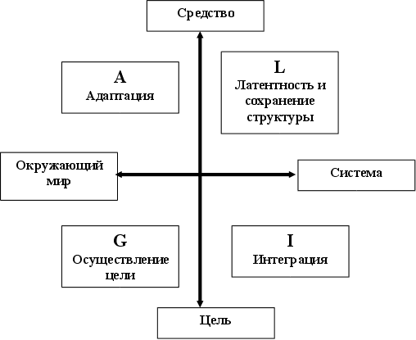

Рисунок 1.

Главной экономической функцией общества является производство средств для удовлетворения потребностей. В рамках данной выпускной квалификационной работы таковыми являются медикаменты, которые удовлетворяют потребность в сохранении здоровья и предупреждают развитие болезней. Другими словами, через производство лекарственных средств в обществе поддерживается равновесие и устойчивость. Фармацевтический рынок, как механизм, согласно концепции Парсонса, поддерживает равновесие в системе, а болезнь рассматривается как форма девиантного поведения.

Парсонс рассматривал набор четырех функций: адаптация (adaption), целеполагание (goal attainment), интеграция (integration) и поддержание ценности образца (latency) для характеристики любой социальной системы[41]. Каждую систему можно разложить на 4 подсистемы с их функциями.

1. Адаптивная подсистема и адаптация: показывает как система справляется с требованиями внешней среды и приспосабливает среду к своим потребностям. Эта подсистема является ядром системы, включает в себя производство. Здесь происходит обмен капиталовложений на доход, новых комбинаций факторов на прибыль, трудовых ресурсов на заработную плату ,спроса на потребительские товары и услуги. Само производство состоит из четырех подсистем и соответствующих им функций: латентную функцию несет производство как технологический процесс, заключающийся в соединении труда, средств и материалов; функцию целеполагания выполняет управление производством; за функцию адаптации отвечает финансирование производства, а за интеграцию же - координация производства, финансирования и инноваций.
2. Подсистема целеполагания и ее функция: демонстрирует умение системы определять свои первичные цели и достигать их. Она представлена финансовой системой, через которую экономика взаимодействует с политикой. Производственная подсистема получает поток капиталовложений, в ответ рынок предлагает возросшее производство товаров и средств, а также контроль над производством. Таким образом, происходит рост производства в соответствии с целями, определенными политической системой. Кроме того, тесная связь с политической системой ярко выражена в воздействии через налоговую систему, кредиты, законодательные гарантии свободы экономической деятельности, субсидии, лицензирование итд. Между производством и целеполагающей подсистемой происходит обмен капитала в обмен на доход от них.
3. Интеграция: показывает как система должна координировать взаимоотношения своих элементов и управлять ими. На рынке интегративную функцию выполняет предпринимательство, чья задача приспособить факторы производства к экономическому процессу. Интеграция играет весомую роль в условиях разделения труда для соединения индивидов, обладающих различными интересами, статусами и профессиональными ролями. В результате функционирования данной подсистемы возникают новые товары, услуги и технологические процессы, - все это обеспечивает для общества новый уровень удовлетворения потребностей. Структуру предпринимательства можно охарактеризовать так: подсистема финансирования инноваций носит адаптационную функцию; создание новых комбинаций факторов производства относится к целеполаганию; возможности инноваций и стимулы выполняет интеграционную задачу, а латентная функция заключается во взаимозаменяемости, мобильности и гибкости факторов производства.
4. Латентная функция (поддержание образца): как система создает и поддерживает мотивацию, а также включает в себя уровень способностей и ценности индивидов. Подсистема предоставляет квоту трудовых ресурсов с их уровнем способностей и мотивацией. С точки зрения Парсонса, мотивация связана с ролевыми обязательствами, когда профессиональная деятельность воспринимается как необходимый вклад в развитие предприятия. В обмен на трудовые ресурсы на рынке через производство направляются потоки потребительских товаров и услуг. Производство через поток товаров и услуг формирует стиль жизни.

**§3. Механизмы регулирования рынка (на примере фармацевтического рынка России).**

На фармацевтическом рынке действуют основные экономические законы: закон спроса, закон предложения, закон стоимости, следовательно инструментами рынка являются спрос, предложение, цена. Согласно логике структурно-функционального анализа, предложение - это производство полезности в экономическом смысле. Каждое действие производителя экономист интерпретирует с точки зрения его пользы для функционирования экономики или одной из ее частей.

А спрос - это предрасположенность платить в процессе рыночного обмена за наличие товаров и услуг.Значение каждого данного состояния спроса важно для производителя, поскольку именно в зависимости от спроса определяется в конечном счете производить или не производить данный товар. Таким образом, предложение - это исполнение, а спрос - санкция, но в специфически экономическом смысле. Экономические понятия являются, исходя из вышеизложенного, частным случаем общих понятий общей теории действия.

Закон спроса выражает связь между относительной ценой на товар и величиной спроса на него. На величину спроса на товары аптечного ассортимента оказывает влияние ряд факторов:

* Заменяемость. Суть состоит в том, что чем больше существует товаров-заменителей у лекарственного средства, тем более эластичен спрос на него. При повышении цены на товар, потребитель имеет право выбрать другой товар с более низкой ценой. Если спрос на витамины эластичен, так как существует много товаров данной категории (витамины других производителей или же соки и фрукты), то спрос на инсулин, напротив, малоэластичен, потому что у этого препарата почти нет заменителей. При повышении цены на инсулин, люди, нуждающиеся в нем, будут вынуждены приспосабливаться к новой цене на этот товар.
* Удельный вес в бюджете потребителя. Более чувствительными к изменению цен на товары будут розничные и оптовые фармацевтические предприятия, требующие больших затрат на закупку товаров. Точно также лекарственные препараты, которые потребитель может приобрести на условиях льготного отпуска характеризуются малоэластичным спросом. Таким образом, чем больше удельный вес в бюджете потребления занимает продукт, тем выше эластичность спроса на него.
* Мера необходимости в товаре. Так как большинство лекарств - это предметы необходимости, то чем выше эта нужда, тем ниже выражается эластичность спроса на них.
* Фактор времени. Время - это мера срочности. Чем дольше принимается решение по покупке товара, тем эластичнее спрос на него. Не всегда у потребителя есть время для поиска достойного товара - заменителя с более доступной ценой. Так, если срочно нужен препарат, а временной ресурс ограничен, то спрос будет неэластичным.
* Доход потребителя. Рассмотрим разные ситуации, иллюстрирующие зависимость между доходом и спросом. Если товар относится к «низшей категории благ», то с увеличением роста дохода потребитель стремится заменить его на товар лучшего качества, что сопровождается падением спроса. Широко распространена ситуация, когда с ростом доходов увеличивается и спрос на товар. Например, спрос на товары первой необходимости растет в меру роста доходов, а спрос на предметы роскоши вовсе опережает рост доходов.
* Вкусы и предпочтения. На вкусы и предпочтения потребителей оказывают влияния врачи, фармацевты, реклама со всем многообразием, используемых в ней приемов.
* Изменение спектра использования товара. Спектр использования зависит от развития знаний о товаре. Например, знания о побочных эффектах использования лекарственного средства, совместимости с другими препаратами итд.

Закон предложения. Взаимодействие между величиной предложения и ценой отражает закон предложения. Существует прямая зависимость: увеличение цены приводит к повышению предложения, и наоборот.

К факторам, влияющих на предложение относятся:

* Фактор времени. Если мы оцениваем эластичность предложения на разных периодах времени, то при краткосрочном периоде предложение будет неэластично, а при долгосрочном периоде эластичность будет значительно выше, так как фармацевтическая компания успеет принять соответствующие меры,например, по расширению/сокращению производства.
* Особенности технологических и производственных циклов. Возможность быстро реагировать на изменение технологий, предпочтения потребителей или изменение цен увеличивает эластичность предложения.
* Цены на ресурсы. Можно значительно увеличить предложение, снизив затраты на ресурсы (материальные, трудовые, информационные, природные и др.),потребляемые в результате хозяйственно-финансовой деятельности.
* Цены на взаимозаменяемые и взаимодополняющие товары. Если снижаются цены на сырье, как составляющей готовой продукции, то предложение увеличивается.
* Деятельность государства в сфере экономики. Эффективно действующее законодательство увеличивает издержки субъектов противоправного предложения товаров аптечного ассортимента, тем самым, снижая выгоду от теневого оборота производимой продукции и повышая социальную эффективность деятельности субъектов сферы оборота лекарственных средств.
* Количество продавцов на рынке. Увеличение количества субъектов, предлагающих одинаковые продукты, способствует увеличению предложения.

Цена выступает инструментом маркетинговой деятельности, ориентированной на удовлетворение потребностей покупателей. Цена должна быть достаточной для покрытия расходов и получения доходов, соответствовать покупательской способности и обеспечивать конкурентоспособность организации.

Государство вмешивается в рыночный механизм в зависимости от цели: оно либо стабилизирует равновесие, сдвигается к равновесию или же отклоняет его. Приспособление к новым условиям приводит к формированию новой рыночной цены, новому объему предложения.

В каждой стране существует в той или иной степени государственное регулирование обеспечения населения лекарствами. Рассмотрим существующие методы государственного регулирования и международные стандарты, применяемые в фармацевтической отрасли.

Стандартизация направлена на обеспечение фармакологической, экологической, технологической безопасности и рациональное использование ресурсов. Сама по себе стандартизация - это «деятельность по установлению правил и характеристик в целях их добровольного многократного использования, направленная на достижение упорядоченности в сферах производства и обращения продукции и повышение ее конкурентоспособности» [42]. Цель стандартизации в сфере лекарственного обращения - это защита качества фармацевтической продукции, процессов ее производства, продвижения, хранения, уничтожения. Стандарт может содержать различные требования, например, к терминологии, символике, упаковке, правилам нанесения маркировок и этикетов итд.

Стандартизация закреплена документально в специальных нормативных документах - фармакопейных статьях. Одним из основополагающих интернациональных стандартов является международная Фармакопея[43], которая устанавливает приемлемые стандарты действенности, чистоты и качества фармацевтических продуктов, поступающих на международный рынок. Методы международной фармакопеи просты и не требуют больших затрат. Это связано с тем, что сложные методы анализа, требующие дорогостоящего оборудования и высококвалифицированного персонала неприемлемы в странах с неразвитой экономикой. Национальным стандартом Российской Федерации в настоящее время является Государственная Фармакопея 13 издания. Таким образом, международная фармакопея приспосабливается к нуждам развивающихся стран, предлагая надежные стандарты качества на основе классических методик, чем обеспечивает государственные гарантии на качество лекарственных препаратов.

Огромная роль в международных правилах обеспечения качества, безопасности и эффективности лекарственных средств отводится признанной во всем мире системе GxP (Good x Practice), которая охватывает все этапы жизненного цикла лекарственного средства от фармацевтической разработки до конечного потребления[44]. Эта система включает в себя:

* GLP (good laboratory practice) - это лабораторная практика. Ее задачей является получение надежной воспроизводимой информации об эффективности и безопасности создаваемых лекарств на экспериментальных моделях;
* GCP (good clinical practice)-это клиническая практика, соблюдение которой необходимо для испытаний новых медикаментов и технологий их использования. Целью является характеристика эффективности и безопасности изучаемых препаратов в клинике человека, выявление преимуществ этих средств и рекомендаций для их промышленного производства;
* GDP ( good distribution practice) – это правила распределения, целью которой является обеспечение продвижения выпускаемых фармацевтических товаров к их потребителям;
* GPP (good pharmacy practice) – это правила аптечной практики, занимающиеся организацией обеспечения населения всеми товарами аптечного ассортимента и оказания научно-консультативной помощи по выбору, использованию лекарств в различных ситуациях. Согласно этим правилам, руководителями аптек могут быть только те лица, которые имеют фармацевтическое образование.

Функционирование элементов системы GxP (Good x Practice) схематически представлено на Рисунке 2.[45]

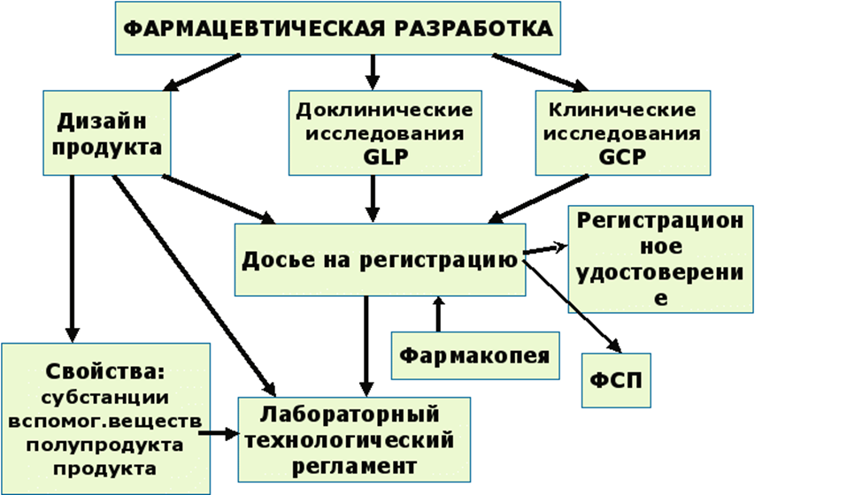

Рисунок 2.

Еще одна важнейшая процедура, связанная с методами государственного регулирования-лицензирование, которое стало применяться в сфере обращения лекарственных средств с 1994 года. В настоящее время основные компании-производители лекарственных препаратов, участвующие в мировой торговле, используют при производстве международные стандарты GMP «Good Manufacturing Practice». Международные «стандарты GMP - это совокупность стандартов, требований, особых правил и соответствующих норм, которые должны быть соблюдены в процессе производства фармацевтической продукции, медицинского оборудования, активных субстанций, вспомогательных медицинских материалов и т.д. [46]»

Проблема несоответствия системе GMP является очень актуальной в России. Это связано с тем, что переход на данный стандарт является финансово затратным для многих отечественных производителей, так как для этого необходимо не только улучшать качество выпускаемой фармацевтической продукции, но и оборудовать производственные цехи, помещения, организовать программы повышении квалификации сотрудников, осуществить разработку соответствующих документов согласно требованиям GMP.

Данные стандарты не только делают фармацевтические предприятия равными в условиях конкуренции, но и предоставляют соответствующие гарантии качества выпускаемой продукции, тем самым дают возможность защиты конечного потребителя от некачественной и фальсифицированной фармацевтической продукции.[47]Степень опасности фальсифицированных лекарственных средств различна – от недостижения терапевтического эффекта вплоть до летального исхода. Отсутствие эффективной системы, регламентирующей весь комплекс вопросов, связанных с оборотом лекарственных средств, делают его еще более привлекательным для криминальных структур, главными мотивами которых являются исключительно экономические, а не социально-этические нормы и охрана здоровья населения.

В настоящее время среди фальсифицированных лекарственных средств выделяют четыре типа подделок. [48] Первый тип – это «пустышки», эффект которых заключается только в плацебо. В них отсутствуют все ингредиенты зарегистрированного лекарственного средства, но визуально препарат совпадает с оригиналом. Ко второму типу относятся препараты, содержащие действующее вещество, более дешевое и менее эффективное, чем то, которое указано на упаковке. Третий тип медикаментов содержит лечебное вещество, указанное на этикетке, но в меньших объемах. Четвертый же тип фальсифицированных медикаментов – это препараты-копии, в которых содержится то же действующее вещество и в тех же количествах, что и в оригинале, но изготовлены они не тем производителем, который указан на этикетке.

Конвенция Совета Европы о борьбе с фальсифицированными лекарственными средствами способствовала разработке Министерством Здравоохранения законопроекта о внесении поправок в УК РФ для противодействия обороту фальсифицированных, контрафактных, недоброкачественных и незарегистрированных медикаментов и медицинских изделий. Предполагается, что поправки вступят в силу с января 2019 года.[49]

**Глава 3. Социальные роли в вопросах сохранения здоровья: фармацевт, потребитель лекарств (на примере Санкт-Петербурга).**

**§1. Эмпирическое исследование потребительских предпочтений жителей Санкт-Петербурга по отношению к лекарственным средствам.**

В ходе исследования анкету прошли 136 респондентов. Все опрошенные являются жителями Санкт-Петербурга, которые по тем или иным причинам приобретают медикаменты и товары аптечного ассортимента. Выборочную совокупность составили люди нескольких возрастных групп: анкету мог пройти любой желающий в возрасте от 18 лет.

Небольшое количество опрошенных в возрастном диапазоне от 56 до 65 лет, а также людей старше 65 лет объясняется тем, что анкета была размещена в Интернете, а именно в социальных сетях- Вконтакте и Facebook, где ,в основном, преобладает аудитория других возрастных категорий.

Диаграмма 1.

Большинство опрошенных - женщины, их доля составила 60%(81 человек), а доля мужчин,соответственно-40% (55 человек).

Диаграмма 2.

Что касается рода деятельности респондентов, половина из них являются студентами ВУЗов и колледжей (46% или 64 человека). Также среди проходивших опрос, 12 человек или 9% ответили, что они и учатся, и работают. Примерно 40% респондентов на вопрос о роде занятости ответили, что они работают. Вариант «не работаю» выбрали 11 человек, доля которых составила 8% от общего числа респондентов.

Диаграмма 3.

Согласно полученным результатам, большинство опрошенных оценивает свое финансовое положение как среднее (30-60 тысяч рублей в месяц) или ниже среднего(12-30 тысяч рублей в месяц).[50] Только десятая часть людей, проходивших анкету, оценила финансовое положение как высокое (более 90 тысяч рублей в месяц). В то время лишь 14% респондентов ответило, что их финансовое положение можно оценить выше среднего(60-90 тысяч рублей в месяц), примерно столько же людей считают свое финансовое положение критическим (12 тысяч рублей в месяц и ниже).

Диаграмма 4.

Так как цена медикаментов является одним из важнейших факторов при принятии решения о покупке, далее респондентам было предложено оценить уровень цен на лекарственные средства в целом. Согласно полученным данным, половина опрошенных считает, что в настоящий момент цены на лекарственные средства и товары аптечного ассортимента сильно завышены (так ответили 62 человека или 45%).Однако значительная часть людей полагает, что цены являются приемлемыми, этого мнения придерживаются 39% опрошенных потребителей лекарственных препаратов. Примечательно, что низкими цены склонны считать только 7% респондентов. Также, среди опрошенных были и те, кто воздержался от ответа на данный вопрос. Их позиция объясняется тем, что они посещают аптеки крайне редко, поэтому испытывают затруднение при оценке цен на лекарственные средств.

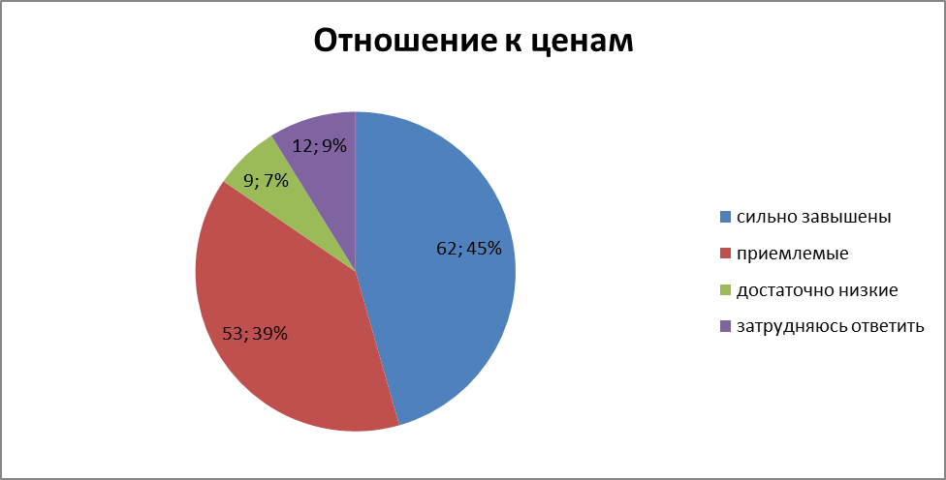Диаграмма 5

Целью следующего вопроса было выявить какую сумму в среднем в месяц люди тратят на медикаменты. Оказалось, что большая часть респондентов, а именно 43% людей приобретает в аптеке товары на сумму от 500 до 1499 рублей. Следующими по популярности ответами были-«трачу до 499 рублей в месяц» (22% ответивших) и «трачу от 1500 до 2999 в месяц» (20% ответивших). Менее 10% респондентов тратят от 3000 до 4999 рублей в месяц, и всего 6% людей выбрали вариант «трачу более 5000 рублей в месяц». 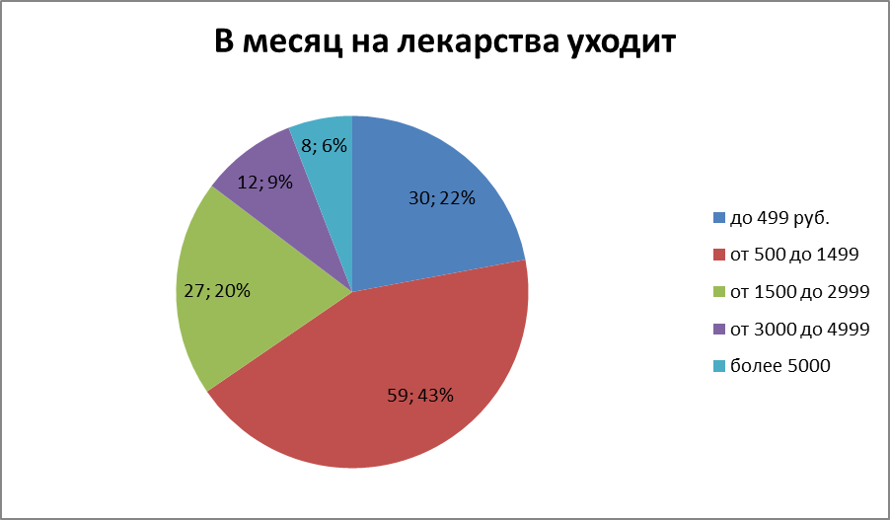

Диаграмма 6.

Таким образом, можно заметить тенденцию, что большинство людей тратят значительную сумму своего ежемесячного дохода на фармацевтическую продукцию, так как потребность в товаре аптечного ассортимента возникает часто и объясняется риском потери здоровья и трудоспособности.

В то же время, большинство людей считает цены на лекарства сильно завышенными, следовательно финансовое положение влияет на готовность потребителей приобретать необходимые медикаменты для поддержания и укрепления здоровья. Зачастую люди оказываются сильно ограничеными финансовыми ресурсами в вопросе лекарственного обеспечения, поэтому они вынуждены прибегать к более дешевым аналогам лекарств или использовать так называемые народные способы лечения.

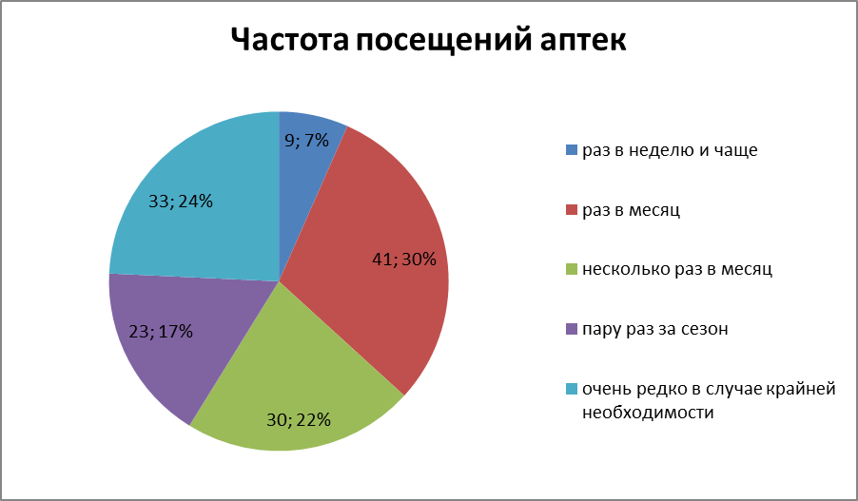

Диаграмма 7.

При оценке частоты посещения аптек респондентами, было выявлено, что большинство посещает данные организации раз в месяц или несколько раз в месяц - так ответили 30% и 22% респондентов соответственно, причем такой вариант ответа был наиболее популярен среди женщин. Пятая часть опрошенных ходит в аптеку пару раз за сезон. Среди опрошенных стоит выделить 7% тех, кто посещают аптеки раз в неделю или чаще. Примечательно, что почти четверть опрошенных выбрала вариант «очень редко посещаю, в случае крайней необходимости»-так были склонны отвечать в основном представители мужского пола.

Далее респондентам было предложено оценить по пятибалльной шкале удобство расположения аптеки относительно дома, где 1 балл соответствовал значению «совсем не важно» и 5 баллов означало «очень важно». Выяснилось, что для половины опрошенных расположение аптечной организации играет значительную роль- 65 человек отметили на шкале 5 баллов, а 21 человек выбрал значение равное 4 баллам. Многие люди покупают лекарства именно в ближайших аптеках. Остальные респонденты не придают удобству расположения аптеки относительно дома сильного значения.

Возможным объяснением такой оценки данного параметра может являться доверие к определенным аптечным сетям или отдельным аптекам. Например, потребители выбирают аптеку, опираясь на широту представленного ассортимента, наличие редких препаратов или доступные цены. Таким образом, для многих респондентов удобство расположения аптеки не является ведущим фактором.

|  |  |
| --- | --- |
| **Оценка удобства расположения аптеки относительно дома, баллы** | **Кол-во человек** |
| 5 ( очень важно) | 65 |
| 4 балла (важно) | 21 |
| 3 балла ( средне важно) | 18 |
| 2 балла( не важно) | 15 |
| 1 балл(совсем не важно) | 17 |

Таблица 1.

**§2. Роль фармацевтического консультирования в системе здравоохранения.**

По данным проведенного опроса, 35% респондентов опирается на рекомендации врача при подборе медикаментов. Основной гранью роли фармацевта является подтверждение инструкций врача и владение дополнительной информацией о лекарствах, что увеличивает готовность пациента следовать режиму прописанного лекарства. В настоящее время социальная роль фармацевтов возросла. Стоит отметить, что немаловажным фактором при выборе аптеки является качество обслуживания: *«Фармацевт должен не только обладать высокой квалификацией, но и быть вежливым, располагать к себе и уметь предотвращать конфликты…».*

Большинство опрошенных считают фармацевтов компетентными профессионалами в вопросах подбора лекарственных средств.[51] Фармацевты выступают в роли консультантов по вопросам сохранения здоровья. «*Фармацевт выполняет роль медицинского консультанта, который помогает людям подбирать лекарства и медикаменты, чтобы они как можно дольше оставались здоровыми…Доверие к нам, как профессионалам, очень важно».*

*«Мы консультируем, когда дело касается незначительных проблем со здоровьем и ни в коем случае не пытаемся навязать мнение. На наших плечах лежит большая ответственность, как и на врачах. Фармацевт является звеном между врачом и пациентом-так правильнее всего расценивать нашу работу».*

*«Здорово осознавать, что ты действительно помогаешь людям».*

Согласно результатам исследования, при выборе лекарственного средств, 34% респондентов прислушиваются к рекомендациям фармацевтов и считают их компетентными в вопросе подбора лекарственных средств. Половина респондентов отметила, что иногда прислушивается к работникам аптеки, но только в случаях незначительных проблем со здоровьем. Однако, не все посетители аптек осознают необходимость в этом консультировании. Одной из распространенных проблем является высокий процент самолечения, когда человек не прислушивается ни к врачу, ни к фармацевту**.** Доля людей, которая не прислушивается к рекомендациям и считает фармацевтов не компетентными в вопросе подбора медикаментов, составляет 15% из общего числа опрошенных.

Отказ следовать медицинскому совету определяется термином «несогласие». Отказ следовать указанию врача может иметь различные последствия, включая ухудшение или отсутствие улучшения в состоянии больного. «Несогласие» может также повлечь побочные эффекты, взаимодействие лекарств и превышение их дозы, и, кроме того, тратой дорогостоящих средств.

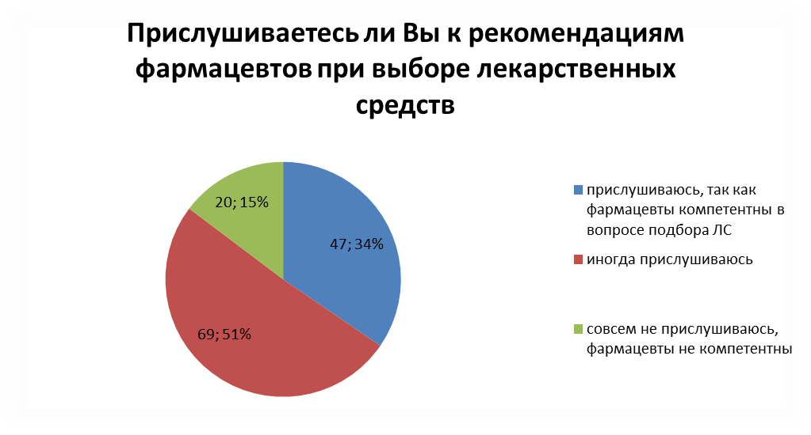

Диаграмма 8.

В ходе исследования была предпринята попытка выявить, с какой целью жители Санкт-Петербурга чаще всего обращаются к фармацевту в аптеке. Так, половина респондентов в общении с фармацевтами ограничивается лишь вопросами о цене и наличии препарата на данный момент. Пятая часть опрошенных доверяет фармацевтам и просит подобрать лекарственное средство, описав при этом свои жалобы и симптомы, то есть наблюдается тенденция, когда люди идут за консультацией не к врачу, а напрямую к фармацевту. «*Мы советуем лекарственные средства, если нас об этом просят. Правда мы ограничены и даем рекомендации только по безрецептурному отпуску».*

*«Безусловно, доверие к фармацевтам растет. На мой взгляд, аптека-это удобная альтернатива поликлинике. Не секрет, что посещение поликлиник сейчас, во всяком случае бесплатных, является настоящим испытанием. Если речь не идет о серьезных заболеваниях, то гораздо удобнее и быстрее обратиться к провизору и сразу же подобрать лекарственное средство, которое может избавить от недомогания, боли и так далее».*

Задают вопросы о побочных эффектах, дозировке и способе применения лекарственного средства 12% респондентов, а 21% посетителей аптек просит подобрать более дешевый аналог выписанному врачом препарату.

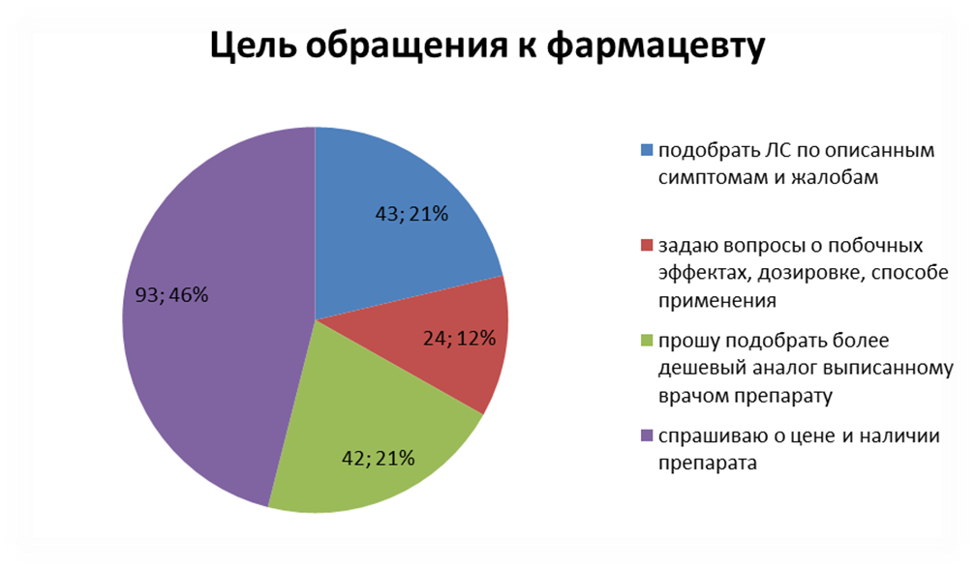

Диаграмма 9.

Фармацевты могут помогать не просто подбирать медикаменты, а именно предлагать покупателям аналоги (дженерики). Менее известный и разрекламированный препарат может иметь аналогичный состав и такое же основное действующее вещество, как и его более дорогой аналог: *«Конечно. Если врач Вам не предлагает альтернативы оригинальному препарату, то Вы всегда можете обратиться к нам, к аптекарям. Мы понимаем, что людям нужно помогать бороться с болезнями, при этом необязательно тратить на лекарства целое состояние. Поверьте, мы знаем о дженериках достаточно много. Если нет доверия к фармацевтам, то можно самостоятельно немного изучить вопрос: у хорошего дженерика обязательно должен быть сертификат GMP, а со списком предприятий, выпускающих лекарства с данной сертификацией можно ознакомиться на сайте Минпромторга. Или можно зайти в Государственный реестр лекарственных средств и поискать коммерческие названия по действующему веществу»*

*«Кстати говоря, по новым правилам, работники аптеки должны оглашать список дженериков посетителю по возрастанию цены. Если раньше фармацевты советовали ,условно говоря, Нурофен от головной боли, то теперь они должны огласить весь список аналогов, начиная от Ибупрофена, который стоит в разы дешевле».*

***«****Совсем дешевые препараты должны вызывать хотя бы малейшие подозрения. Нужно понимать, что в цену лекарства еще вкладывается стоимость сырья, труд людей его производящих и разрабатывающих, все процедуры контроля качества, сертификация, клинические испытания и прочее. Люди должны это осознавать, прежде чем принимать решение о покупке более дешевого аналога. Мы когда консультируем, стараемся не грузить пациентов лишней информацией, а предлагаем сразу, на наш взгляд, хорошие и надежные дженерики, а дальше уже люди сами в праве решать ,какую сумму потратить на лекарства и брать ли в расчет наши рекомендации или нет».*

В связи с возможным введением санкций по ограничению ввоза лекарств из США, потребители будут вынуждены менять курс лечения и выбирать препараты-аналоги. Следовательно, роль фармацевтов как работников здравоохранения возрастет. Они будут помогать потребителям адаптироваться к новому доступному ассортименту лекарственных средств и больше консультировать:

*«Фармацевты будут консультировать и предлагать аналоги, что же еще остается. Многое зависит еще от того, как врачи смогут адаптироваться под ситуацию и привыкнут, что препараты из их личного «топа» больше недоступны и надо выписывать что-то другое. Людям тоже придется долго привыкать к новым названиям препаратов».*

Экономическое действие, в частности, покупка товара из аптеки, укоренено в социальных отношениях. Такое действие не является автономным от социальных отношений. Социальные структуры влияют на предпочтения индивида, а любые экономические действия ограничены рамками институциональных ограничений, которые стимулируют эти действия. Экономические действия имеют социальное происхождение и смысл, вытекающие из социальных структур, институциональных образований, властных интересов, а также культурных контекстов. Эти факторы определяют экономические цели, очерчивают круг потребностей для жизнедеятельности человека, выделяют способности человека как ресурс и форму капитала.

В одном из вопросов респондентам было предложено представить, что они столкнулись с ситуацией, когда нужного им препарата нет в наличии в аптеке(Диаграмма 9). Половина опрошенных продолжила бы поиск нужного препарата в других аптеках. Часть респондентов, а именно 39% выбрали бы аналог препарату по рекомендации фармацевта. Вариант подобрать аналог препарату самостоятельно предпочли 8% опрошенных, а временно отказаться от покупки предпочли бы только 5% людей.

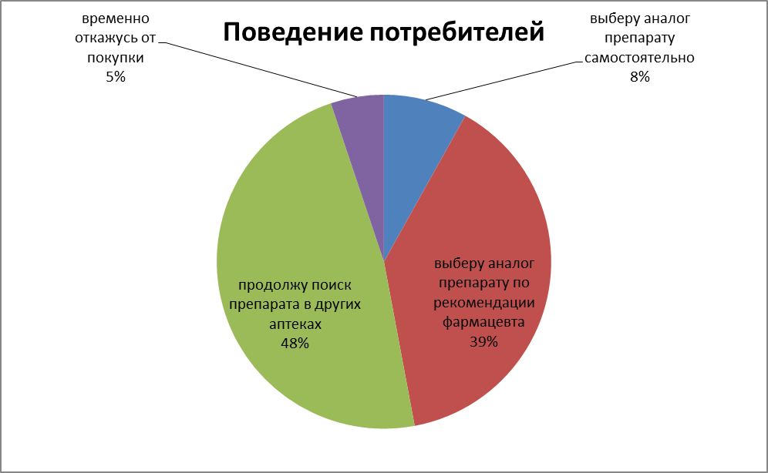

Диаграмма 9.

Для выявления предпочтений потребителей по отношению к лекарственным средствам был задан ряд вопросов. Так, согласно результатам исследования, огромное значение приобретают следование привычкам, рекомендациям знакомых, сиюминутные порывы. В этой связи, для анализа предпочтений потребителей на рынке лекарственных средств, стоит использовать классическую типологию социального действия М. Вебера, рассматривающую четыре идеальных типа.[52]

Первый тип - это целерациональное действие, отличающееся продуманным использованием условий и средств достижения цели. В данном исследовании целью потребителей является укрепление здоровья и предупреждение различных заболеваний. В этом случае индивид пробует применять, анализирует, сравнивает лекарственные средства, иначе говоря, старается выбрать наиболее эффективное-такому типу действия придерживаются 23% опрошенных. (Диаграммы 13,10). Таким образом, эффективность препарата-главная характеристика для данной категории людей.

Ко второму типу относят ценностно-рациональное действие, которое основано, исходя из названия, на ценностях, принятых индивидом. Потребители формируют предпочтения определенных товаров, основываясь на советах родственников или знакомых, которым они доверяют. Согласно опросу, рекомендация родственников и знакомых является значимой при выборе фармацевтических товаров для 8% потребителей. Традиционное действие рассматривают в контексте длительных привычек и обычаев, сложившихся образцов поведения. Люди покупают то, что привыкли покупать и только-такой модели поведения привержены 33% респондентов. Они ответили, что предпочитают покупать только те лекарства, которые они знают и принимают долгое время.

Следующий тип социального действия-аффективное действие, обусловленное эмоциональным состоянием индивида. В качестве примера приведем спонтанные, дополняющие покупки, причиной которой стали скачки настроения. Работники аптек отмечают, что многие посетители склонны совершать дополнительные незапланированные покупки.

Предположительно, при выборе того или иного товара аптечного ассортимента, индивид в различных ситуациях следует одному из четырех указанных выше идеальных типов. Однако зачастую происходит смешение границ между идеальными типами. Важно понять какие факторы заставляют потребителей переключаться с одного типа социального действия на другой. Один и тот же человек может сочетать в себе несколько типов поведения в вопросе приобретения необходимого товара аптечного ассортимента

.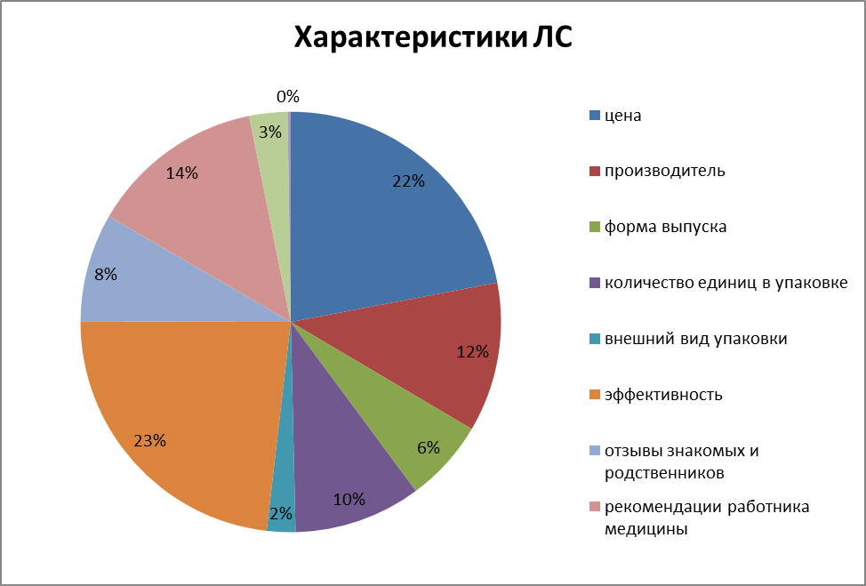

Диаграмма 10.

Для респондентов наиболее важными характеристиками лекарственных средств выступают цена, эффективность и рекомендация медицинских работников (Диаграмма 10). В то время как для большинства опрошенных внешний вид упаковки аптечной продукции не является решающим. Подавляющая часть потребителей лекарственных средств выбрала вариант ответа «совсем не обращаю внимание на упаковку», лишь пятая часть респондентов склонна обращать внимание на дизайн, а для 20% опрошенных наиболее подходящим вариантом ответа стал «иногда обращаю внимание на упаковку» (Диаграмма 11).

Другими немаловажными характеристиками лекарственными средств, согласно опросу, являются форма выпуска и количество единиц в упаковке.

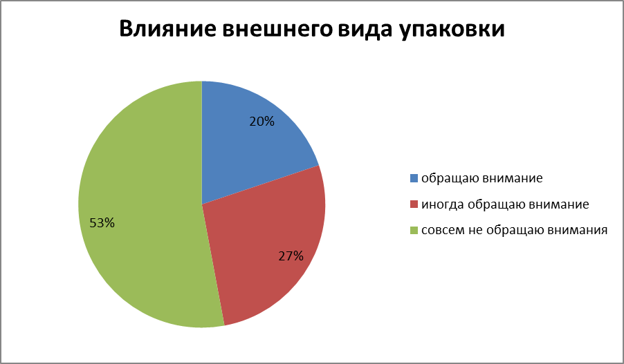

Диаграмма 11.

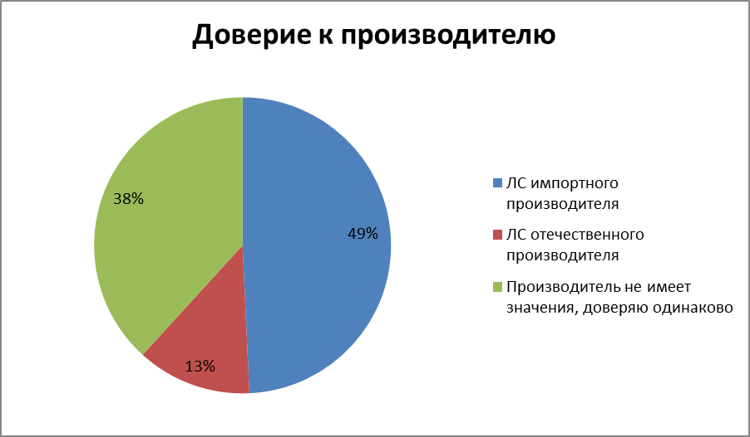

Диаграмма 12.

В ходе исследования стало известно, что для подавляющего большинства опрошенных лекарственные средства импортного производителя вызывают больше доверия, чем отечественного. Около 40% респондентов выбрали ответ «производитель не имеет значения, доверяю одинаково». (Диаграмма 12). Кроме того, оценивая значимость характеристик при подборе лекарственных средств, лишь 12 % опрошенных отметили вариант ответа «производитель» как наиболее важный.

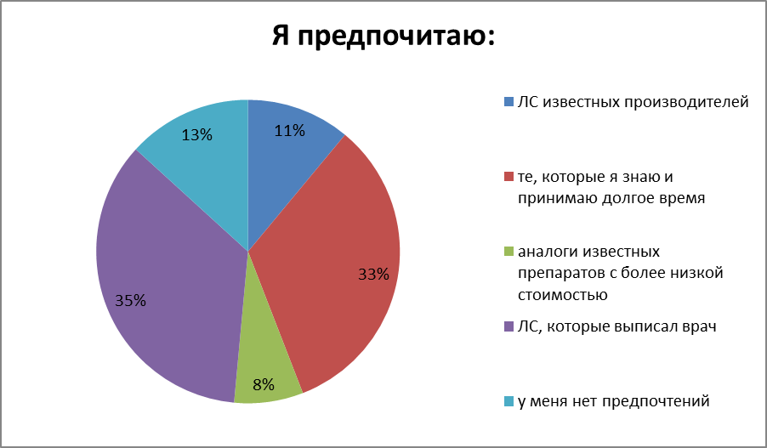

Диаграмма 13.

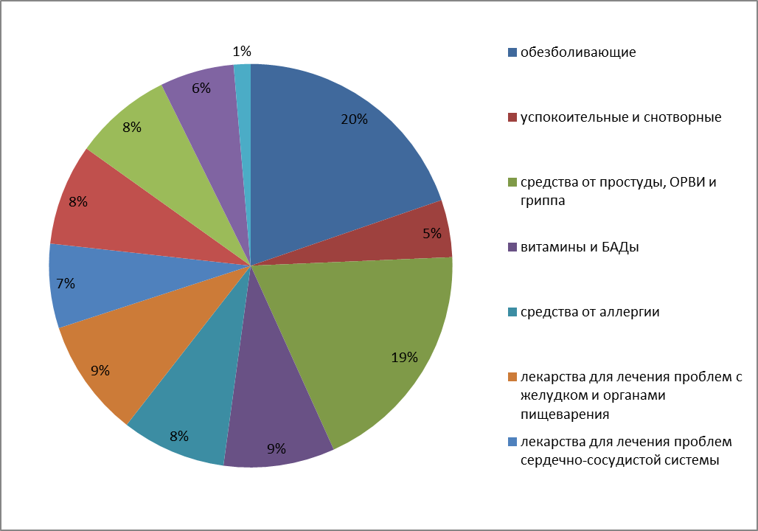

Диаграмма 14.

Результаты эмпирического исследования предпочтений жителей Санкт-Петербурга по отношению к лекарственным средствам.

В ходе опроса жителей Санкт-Петербурга по выявлению потребительских предпочтений по отношению к лекарственным средствам, были рассмотрены факторы, влияющие на решение потребителей приобрести фармацевтическую продукцию. Анкетного опрос позволил выявить социально-демографические характеристики потребителей, их отношение к ценам на лекарства и товары аптечного ассортимента и частоту посещения аптек. Также были рассмотрены характеристики лекарственных средств, которые потребители считают наиболее важными. Выяснилось, что наравне с ценой и эффективностью препарата, решающим фактором при покупке является рекомендация медицинского работника, в частности фармацевта.

Согласно полученным данным, роль фармацевтического консультирования значительно возросла. Фармацевты обладают профессиональными знаниями, навыками и должным уровнем компетентности, позволяющим подбирать лекарственные средства в соответствии с потребностями посетителя, предоставлять достоверные сведения о товаре, а также быть способным расположить к себе посетителя. В исследовании были рассмотрены особенности взаимодействия работников аптеки и потребителей лекарств. По результатам опроса, уровень доверия жителей Санкт-Петербурга к фармацевтам можно оценить как высокий. Потребители часто обращаются к сотрудникам аптеки с целью получить консультацию по здоровью и помочь подобрать лекарственный препарат или дженерик.

В рамках эмпирического исследования были также проведены экспертные интервью, в ходе которых сотрудники аптек оценивали, какую роль играет фармацевтическое консультирование в системе здравоохранения. Эксперты отметили возросшее число выполняемых фармацевтами функций, а также рассказали об особенностях их профессиональной деятельности, в частности об обучении, действующих правилах надлежащей аптечной практики и возможных нововведениях в фармацевтической отрасли.

Таким образом, с помощью метода анкетного опроса и метода экспертного интервью, в эмпирическом исследовании подтвердилась гипотеза о том, что рекомендация фармацевта является одним из значимых факторов, влияющих на выбор лекарственного средства потребителем.

**Заключение.**

В выпускной квалификационной работе были рассмотрены социально-экономические аспекты фармацевтического рынка России. Так как здоровье занимает важное место в системе ценностей человека и напрямую влияет на способность адаптации к окружающей среде, то необходимо изучать его не только с медицинской точки зрения, но и с социологической. В исследовании были применены различные теоретические концепции и подходы к анализу здоровья как социального феномена, а именно следующие:

* Концепция человеческих возможностей;
* Концепция социальных рисков;
* Концепция фармацевтической помощи;

Способность индивида функционировать в обществе согласно своему положению и степени удовлетворенности своим физическим, психическим состояниям оценивается категорией качества жизни. Обеспечение высокого качества жизни - главная задача фармацевтики, что и было проиллюстрировано в исследовании. Все люди по разным причинам приобретают лекарства. Продлевая продолжительность и улучшая качество жизни людей, фармацевтический рынок, как часть системы лекарственного обеспечения, помогает удовлетворять потребность людей в сохранении и поддержании здоровья.

Современные экономико-социологические концепции к анализу рынка могут помочь по-новому взглянуть на устройство, механизмы и связи рынка лекарств. В исследовательской работе в качестве теоретической основы были использованы исторический, системный и структурно-функциональный подходы. Именно данные подходы позволяют изучить все субъекты системы фармацевтического рынка и дать цельную картину происходящего, что помогает обнаружить препятствия, которые возникают в долгом пути лекарственного средства от стадии разработки до аптечной витрины. Системный и структурно-функциональный подходы помогают выявить совокупность закономерностей и принципов, объясняющие функционирование фармацевтического рынка как сложной социально-экономической системы.

Говоря о механизмах рынках, со стороны производителей важно понять, что влияет на спрос, как можно управлять предпочтениями людей, как выделить свой товар среди ряда аналогов, обеспечить качество и эффективность продукции. Производители решают непростую задачу как при минимуме затрат на различные ресурсы и сырье добиться максимума эффективности их использования.

А со стороны потребителей, необходимо проанализировать, что лежит в основе их предпочтений относительно фармацевтических продуктов и какие факторы на них влияют. Степень удовлетворения потребностей населения в лекарственных средствах является результатом функционирования системы рынка лекарств. Этот результат отражает конкурентоспособность продукции.

Между производителями лекарств и потребителями можно выделить третье звено-фармацевтов. На сегодняшний день их роль, как работников здравоохранения значительно возросла. Они оказывают услугу по предоставлению лекарственных средств, обладают особыми навыками и знаниями о препаратах. В ходе эмпирического исследования на основе анкетного опроса и глубинных интервью с экспертами подтвердилась гипотеза о влиянии рекомендаций работников аптеки на решение покупателей приобрести то или иное лекарственное средстве, то есть фармацевтическое консультирование является значимым фактором, влияющим на предпочтения потребителей.

Таким образом, в выпускной квалификационнойработебыло показано, как фармацевтический рынок способствует удовлетворению потребности людей в поддержании и укреплении здоровья. Результатом исследования можно считать рассмотрение сложной структуры и процессов внутри фармацевтического рынка с разных сторон. В исследовательской работе рассмотрена тесная взаимосвязь социальных и экономических аспектов рынка лекарственных средств как части общего рынка потребительских товаров и услуг. Ожидаемые научные результаты носят в большей мере теоретический характер в вопросах рассмотрения функционирования рынка как системы; и эмпирический характер - в анализе предпочтений потребителей, так как учтены мнения, оценки и суждения отдельных индивидуумов.

Обращение за консультацией к фармацевту должно стремиться стать таким же обычным явлением, как желание человека оставаться здоровым. Для достижения этой цели такие подсистемы как: потребители, фармацевты, врачи, научные работники, Министерство Здравоохранения РФ, органы исполнительной власти и СМИ, а так же воспитательные и образовательные учреждения должны действовать сообща.

**Список литературы.**

1. Абрамов Р.Н. Профессиональный комплекс в социальной структуре общества (по работам Т. Парсонса) М.: ГУ ВШЭ, 2005
2. Ажгихин И.С. Технология лекарств. 2 е издание. М.: Медицина, 2000. С. 9-15
3. Артюхов И.П., Лунева Л.А. Организация и управление фармацевтической деятельностью, 2010 (дата обращения 02.11.2017)
4. Бек У. Общество риска;на пути к новому модерну.М.:Прогресс-Традиция.2000. С. 306-317.
5. Береговых, В., Касьянова О., Лопатин. П. Влияние информации о ценообразовании на стоимость лекарственных средств , Фармация, 2008. №2.
6. Блок Ф. Роли государства в хозяйстве //Западная экономическая социология: Хрестоматия современной классики / под ред. В.В. Радаева М.: РОССПЭН, 2004. С.569-599
7. Браун, Дж.В., Русинова Н.Л. Личные связи в системе здравохранения и "карьера болезни" М.: Социология медицины,1993.
8. Бурдье П. Формы капитала//Западная экономическая социология: Хрестоматия современной классики. ред. В.В. Радаева.М.:Российская политическая энциклопедия (РОССПЭН),2004. С. 519-526
9. Бутрин. Д. Светлое будущее по рецептам. Газета "Коммерсантъ" №231 от 13.12.2016, // https://www.kommersant.ru (дата обращения 05.04.2018)
10. Вебер М. Основные социологические понятия//Вебер М. Избранные произведения. М.: Прогресс, 1990.
11. Веселов Ю.В., Капусткина Е.В. (и др.) Экономическая социология/ под ред. Ю.В. Веселова и А.Л. Кашина. СПб.: СПБГУ,2012.
12. Вялых Н.А. Социологический анализ потребления медицинской помощи - Социологический журнал №1 (дата обращения 03.04.2018)
13. Гравченко Л.А., Геллер Л.Н. История фармации. Учебно-методическое пособие:Иркутск, ИГМУ, 2014.С. 11-13
14. Грановеттер М. Сила слабых связей. Экономическая социология.2009. Т.10, №4. С.32
15. Давыдов А.А. Системный подход в социологии: законы социальных систем.: М., 2003. С. 10-12
16. Димаджио П. Культура и хозяйство.//Западная экономическая социология: хрестоматия современной классики. РОССПЭН, 2004. С. 471
17. Дремова, Н.Б. Основы фармацевтической помощи в здравоохранении / Курск: ГОУ ВПО КГМУ Росздрава, 2009.
18. Иванов О.И. Методология социологии/учебно-методическое пособие/ СПб.: СПБГУ//Социологическое общество им. М.М. Ковалевского, 2001.
19. Карабинцева И. О. Информационно-консультативное обеспечение фармацевтической помощи больным с профессиональными заболеваниями / Сиб. консилиум. 2005. № 5. С. 15-18.
20. Ковалев, А.Д. Формирование теории действия Талкотта Парсонса.М.: Канон, 1998
21. Кэролл Г. Концентрация и специализация: динамика ширины ниши в организационных популяциях. Российский журнал менеджмента 2005. Т.3. №2 С 119-138;
22. Лебедева-Несевря Н.А., Социология здоровья.Пермь:ПГНИУ, 2011 С. 36-51
23. Левинштейн И.И.. История фармации. Организация фармацевтического отдела. М.:Медгиз, 1939г. С. 217-225.
24. Лисицын Ю.П. Общественное здоровье и здравоохранение.М.: ГЕОТАР-Медиа, 2002.
25. Максимова С.В.Фальсификация лекарственных средств в России М.:Юрайт, 2008
26. Матрос Л.Г.. Социальные аспекты проблемы здоровья. Новосибирск: Наука,1992
27. Москвичева М. А. Взаимодействие элементов инфраструктуры фармацевтического рынка Российской Федерации // Молодой ученый. 2015. №9. С. 669-672. (дата обращения: 20.03.2018)
28. Назарова И.Б. Здоровье занятого населения . М.: Макс Пресс, 2008.
29. Немиров Л.А. Теоретико-методические подходы к проведению маркетинговых исследований регионального фармацевтического рынка. Современные наукоемкие технологии №1., 2007, С. 26-30.
30. Олдрич Х. Предпринимательские стратегии в новых организационных популяциях// Западная экономическая социология: Хрестоматия современной классики. С. 211-225.
31. Осокина Т.П. Управление и экономика фармации .М.: Медицина. 2004.
32. Парсонс Т. О структуре социального действия. М.: Академический Проект, 2000.
33. Парсонс Т. Система координат действия и общая теория систем действия: культура ,личность и место социальных систем//Американская социологическая мысль/ М.:Наука,1994. С. 470-478.
34. Подлесных В.И. Теория организаций Спб.: Бизнес-пресса, 2003.
35. Преамбула к Уставу  Всемирной организации здравоохранения.1946 (дата обращения 20.03.2018).
36. Радаев В.В. Анализ рынков в современной экономической социологии. М.: ГУ ВШЭ 2-е изд.,2008. С. 21-63
37. Радаев В.В. Популяционная экология организаций: как возникает разнообразие организационных форм//Российский журнал менеджмента. 2005 Т.3 №2 С. 99-108.
38. Радаев В.В. Социология рынков. М.:ГУ ВШЭ, 2006.
39. Рейхарт Д.В., Сухинина В.А., Шиленко Ю.В. Фармацевтический рынок: особенности, проблемы и перспективы. М., 1995.
40. Сен. А. Развитие как свобода. М.:Новое издательство, 2004.
41. Сорокина Т.С. История медицины. Учебник в 2х томах.М.:РУДН, 1994. С.384-392.
42. Уайт Х. Откуда берутся рынки? Экономическая социология. 2010 Т.11, №5.

С. 54-83

1. Уцци Б. Источники и последствия укорененности для экономической эффективности организаций:влияние сетей.//Экономическая социология. 2007. Т.8. №3. С.44-60
2. Флигстин Н. Рынки как политика:политико-культурный подход к рыночным институтам. Западная экономическая социология: Хрестоматия современной классики /Под ред. В.В. Радаева. М.: Российская политическая энциклопедия (РОССПЭН),2004.
3. Фуко М. Рождение клиники / М. Фуко. М.: Смысл, 1998.
4. Фуко М. Рождение социальной медицины// Интеллектуалы и власть: Избранные политические статьи, выступления и интервью. Ч. 3. М.: Праксис, 2006. С. 79-107.
5. Хабибуллин К. Н., Волков Г. Л., Уткин Н. И. Социология здоровья, риска и болезни. СПб.: Петрополис, 2004;
6. Хабибуллин К. Н. Динамика факторов риска и профилактика здоровья населения. Социологические исследования. 2005. № 6
7. Якушев А.И., Воронцов Л.Н., Взаимозаменяемость, стандартизация и технические измерения. 6-е изд., перераб. и доп.М.: Машиностроение, 1986. С.352-354
8. Evans P.B. Embedded Autonomy. Berkley:University of California Press, 1995.
9. Fligstein N. Agreements,Disagreements, and Opportunities in the «New Sociology of Markets»//The New Economic Sociology:Developments in an Emerging Field/Ed. By M. Guillen et al. N. Y.:Russel Sage Foundation,2002. P.70
10. Fligstein N. Architecture of Markets:An Economic Sociology of Twenty-First-Century Capitalist Societies. P.15-18.
11. Gerhardt U. Models of Illness and Theory of Society: Parsons’ Contribution to the Early History of Medical Sociology. // International Sociology, 1990, vol. 5., pp. 337-355.
12. Granovetter M. The Strength of Weak Ties//American Journal of Sociology Vol. 78, Issue 6, 1973
13. Hannan M., Freeman J. Organization Ecology. Cambridge, MA: Harvard University Press,1989.
14. Mechanic D. General medical practice in England and Wales; its organization and future // New England Journal
15. of medicine. Р. 279-680.
16. Mechanic D. The concept of illness behavior // Journal of Chronic Diseases. 1962.
17. Moynihan R. Too Much Medicine? / R. Moynihan, R. Smith // British Medical Journal. 2002. V. 324,April 12. P. 859-860.
18. Nussbaum M. C. Nature, Function, and Capability: Aristotle on Political Distribution // Oxford Studies in Ancient Philosophy. 1998. P. 176-178.
19. Parsons T. Sociology of health and illness and related topics // Action Theory and the Human Condition., New York, The Free Press, 1978, P.11-32.
20. Sen A. Capability and Well-being // The Quality of Life. Oxford: Clarendon Press, 1993.
21. Sen A. Human Rights and Capabilities // Journal of Human Development. 2005. Vol. 6. № 2. P. 154-155.
22. Twadle A., Hessler R. A sociology of health. New York: MacMillan, 1987.

**Приложение №1. Программа эмпирического исследования.**

Для поддержания здоровья населения и его работоспособности, необходимо наличие благ, в частности тех, которые реализуют потребности в здоровье. К ним относят непосредственно все то, что предназначено для восстановления, укрепления и поддержания здоровья: лекарственные средства, препараты и приспособления медицинского назначения, парафармацевтические товары. Потребность в товаре аптечного ассортимента объясняется риском потери здоровья и трудоспособности.

Особенностью фармацевтического рынка является его емкость и эластичность, то есть людям всегда нужны лекарства. Кроме того, даже здоровые люди принимают лекарства для профилактики заболеваний, или же принимают БАДы и витамины для поддержания общего тонуса организма.

Таким образом, лекарственные средства по разным причинам, но всегда присутствуют в жизни людей, поэтому, с точки зрения экономической социологии, необходимо изучить факторы, влияющие на то, каким образом будут выбраны и в дальнейшем применены медикаменты.

В основу анализа легли предпочтения потребителей на фармацевтическом рынке, где важнейшим показателем является уровень удовлетворенности качеством предоставляемых товаров аптечного ассортимента. Участие потребителя в выборе лекарственного средства можно рассматривать как индикатор качества оказания фармацевтической помощи.

Эмпирический объект исследования**-**потребители лекарственных средств в Санкт-Петербурге. В рамках объекта выделяется предмет исследования: потребительские предпочтения жителей Санкт-Петербурга по отношению к выбору лекарственных средств.

Целью исследования является выявление потребительских предпочтений и факторов, влияющих на выбор лекарственных препаратов.

Для достижения поставленной цели выдвигаются следующие задачи исследования:

1. Провести анкетный опрос и на основе его результатов выявить потребительские предпочтения жителей Санкт-Петербурга относительно выбора лекарственных средств;
2. Определить факторы, влияющие на решение потребителей приобрести лекарства и товары аптечного ассортимента;
3. Рассмотреть особенности взаимодействия работников аптеки и потребителей лекарств на основе глубинных экспертных интервью;

Гипотеза исследования: Рекомендация фармацевта является одним из главных факторов, влияющим на выбор лекарственного средства потребителем.

Методы сбора информации:

1. Онлайн-анкетирование.
2. 3 экспертных глубинных интервью с фармацевтами и провизорами.
3. Невключенное наблюдение в аптечных сетях Санкт-Петербурга.
4. Анализ документов (материалы конференций, журналов и исследований, посвященных фармацевтической тематике).

**Приложение №2. Гайд глубинного интервью для определения роли фармацевтического консультирования в системе здравоохранения.**

1. Портрет респондента.
2. Особенности профессиональной деятельности эксперта.
   1. Образование.
   2. Правила и стандарты регулирования деятельности работников аптечных организаций.
   3. Функции и полномочия фармацевтов.
3. Взаимодействие фармацевтов и потребителей лекарственных средств.
   1. Доверие потребителей к фармацевтам в вопросе подбора лекарственных средств и товаров аптечного ассортимента.
   2. Проблема подбора препаратов-аналогов.
   3. Роль фармацевтического консультирования в системе здравоохранения.

**Приложение № 3.Транскрипты интервью.**

Пример транскрипта экспертного интервью №1.

Дата проведения: 22.04.18

Интервью проходило в кафе. Респондент-женщина 38 лет. Окончила факультет подготовки врачей для военно-морского флота в Военно-медицинской академии имени С.М. Кирова, а также получила образование в «Санкт-Петербургской Химико-фармацевтической Академии» Минздрава России по специальности «Управление и экономика фармации». В настоящий момент занимает должность провизора в аптеке «Кладовая здоровья» в Санкт-Петербурге.

*И-Интервьюер*

Р-Респондент

*И:Здравствуйте! Расскажите ,пожалуйста,про Ваш карьерный путь в фармацевтической отрасли, давайте вспомним с чего все начиналось, как Вы приняли решение работать именно в сфере лекарственного обеспечения?*

Р: Добрый день. Начать стоит с того, что еще в школе я обожала химию, у меня был прекрасный преподаватель в гимназии, который повлиял на мой выбор профессии в будущем. Причем я страстно любила химию, а вот с биологией были отношения напряженные. Мама хотела, чтобы я стала врачом, как и она, продолжила ее дело. Можно сказать у нас семейная династия врачей.

*И: А какой у Вашей мамы профиль?*

Р: Моя мама, бабушка и сестра-все невропатологи. Сестра-детский врач, а мама с бабушкой-возятся со взрослыми. Я могу сказать, что фраза «все болезни от нервов» для меня понимается с детства по-особенному.

*И: Почему Вы не захотели стать тоже невропатологом или каким-то врачом другого направления? Было ли на Вас давление со стороны семьи, когда Вы осознали, что не хотите продолжать семейную династию?*

Р: Споры у нас начались в классе 7-8ом. Но я уже тогда понимала, чтобы быть хорошим врачом-нужно этого очень сильно хотеть, иначе это будет «просто врач», а в нашей семье только «хорошие врачи» водятся.

*И: И вы решили пойти учиться на фармацевта?*

Р: Не совсем так. Первое образование я все-таки получила как врач.

*И: Где Вы учились?*

Р: Я пошла в Военно-Медицинскую академию на факультет подготовки врачей для военно-морского флота. Тут стоит сказать, что отец мой служил на флоте. Я таким образом «убила двух зайцев» и угодила всем членам своей семьи. А потом волей случая на 3 курсе я через подружку попала в аптеку, я там подрабатывала. Мне это очень нравилось: я и с людьми общалась, и оказалась в «раю химика»: от одного запаха и атмосферы в аптеке дух захватывало. Я работала и заодно прокачивала свои навыки как врача, слушала на что жаловались люди и очень старалась им помочь.

*И: Не боялись ошибиться или сделать что-то не так? Перепутать препарат, дать не ту рекомендацию?*

Р: Нет, я не боялась. Это все делалось под чутким руководством старшего в аптеке, естественно, сама себе я не была предоставлена. Не обошлось без ситуаций, когда я не понимала, чего от меня хотят посетители-в таких случаях ко мне спешили на помощь коллеги.

*И: А как насчет длинного ассортимента лекарств, Вы быстро начали запоминать названия препаратов и что в каких случаях применяют?*

Р: У меня как раз на тот момент в Вузе был предмет фармакология и какие-то азы я знала. Но, наверно, мне помогала хорошая память, так что я запоминала все быстро.

*И: Были ли у Вас какие-то приемы или способы быстро начать ориентироваться в лекарствах?*

Р: Ой, я ориентировалась визуально по коробочкам и упаковкам, это первый ряд ассоциаций выстраивался, а дальше постепенно начинала ориентироваться по раскладке на стеллажах, а далее уже по остальным ящикам. Это все запоминается со временем, от этого никуда не деться.

*И: Вы сказали про первое образование, а дальше Вы что решили делать?*

Р: Как я сказала до этого, еще со школы врачом я себя не видела, несмотря на то, какое образование я получала. Я поняла, что фармотрасль-вот золотая ниша, где я могу быть полезна. Это связано с химией, и не так далеко отходит от медицины. Я поняла, что если мне не суждено лечить, тогда я буду заботиться о здоровье людей иначе: я буду консультировать людей, работая не в поликлинике, а в аптеке. В общем, я приняла решение получить образование фармацевта и пошла на специальность «Управление и экономика фармации».

*И: А подработка в аптеке, Вы продолжили?*

Р: Какое-то время я там работала, но потом у меня случился конфликт с моей подругой, через которую я туда устраивалась, поэтому мне пришлось уйти. Но буквально на следующий день я договорилась и устроилась в другое место, территориально мне было даже удобнее туда добираться, курсируя между домом и учебой.

*И: Не было проблем совмещать работу и учебу?*

Р: Нет, все было как надо, и на удивление гладко и относительно легко, как будто так и должно быть.

*И: Здорово, вы нашли себя в этом.*

Р: Это точно.

*И: Как развивалась Ваша карьера уже после того, как Вы закончили обучение? У вас уже получается был стаж работы и 2 высших образования за спиной, как это отразилось на вашей профессиональной деятельности?*

Р: Мне с каждым днем, месяцем, годом нравилось все больше и больше. Я была уверена в себе, в своих знаниях. У меня пришло осознание, что я занимаюсь важным и полезным делом. Причем ты каждый день все равно развиваешься как профессионал, приходится разбираться в растущем океане выпускаемых препаратов, приспосабливаться под особенности рынка, знать нюансы законодательные, четко соблюдать свои обязанности.

*И: Я правильно понимаю, что вы начинали как фармацевт, а спустя какое-то время стали провизором, не могли бы Вы объяснить в чем разница между этими профессиями?*

Р: Ну ,во первых, для того чтобы быть фармацевтом, достаточно просто закончить училище и не иметь высшего образования. Можно сказать, что фармацевт-это помощник провизора, я так и начинала свой путь. Но ,все-таки, у меня 2 высших образования, поэтому я имею право быть провизором, то есть занимать руководящую должность, в отличие от фармацевта. Во-вторых, у меня также есть право осуществлять самостоятельную фармацевтическую деятельность: я могу изготавливать медикаменты, даже собственную аптеку открыть при желании.

*И: Ну то есть у вас больше полномочий и возможностей, верно?*

Р: Да. Только мы этим сами себя успокаиваем. Посетители чаще принимают всех людей в белых халатах, стоящих перед ними в аптеке, как просто продавцов. Им абсолютно все равно, какое у тебя образование, фармацевт ты или провизор.

*И: Пускай далеко не все люди видят разницу между провизорами и фармацевтами, но неужели Вы считаете, что они не придают должного значения работникам аптеки?*

Р: На самом деле, многие действительно считают нас продавцами, не более того. Но вот что приятно, все-таки есть люди, которые напоминают нам о том, что мы тоже вносим свой вклад и помогаем людям оставаться здоровыми.

*И: Давайте поговорим об этом. Как Вы считаете, каким образом фармацевты или провизоры помогают людям оставаться здоровыми?*

Р: Мы советуем лекарственные средства, если нас об этом просят. Правда мы ограничены и даем рекомендации только по безрецептурному отпуску, максимум можем предложить аналог лекарства по рецепту, если таковой имеется. По собственному опыту могу сказать, что врачи в тех или иных случаях назначают одни и те же препараты, как будто аналогов или других препаратов не существует вовсе.

*И: То есть одной из ваших функций является подбор аналогов лекарственным средствам, которые выписывают врачи?*

Р: Да, люди часто просят подобрать аналог, потому что не хотят или не могут тратить огромные суммы на лекарства и приходится выкручиваться.

*И: Сейчас речь пойдет о дженериках, верно? То есть мы будем говорить о препаратах, которые копируют оригинальный и имеют одинаковое действующее вещество в составе, но стоят значительно дешевле?*

Р: Ну да. Сейчас существует масса альтернатив.

*И: Но в чем тогда подвох? Неужели нет никакой разницы между оригиналом и копией?*

Р: Надо понимать, что дженерики бывают как хорошими, так и плохими. Помимо действующего вещества в препарате еще есть и вспомогательные, вот они, их концентрация и сочетание в составе, могут повлиять на эффективность лекарственного средства.

*И: Это выглядит как лотерея, где на кону стоит здоровье*.

Р: Не стоит так уж сильно бояться дженериков. Их проверяют, существуют правила регистрации дженериков, с 2010 года они ужесточились, чтобы не допускать на рынок некачественные препараты.

*И: Но они все же некачественные копии встречаются.*

Р: К сожалению, да. Существуют способы экономить на клинических испытаниях и контроле качества, фальсификация никуда не исчезнет.

*И: Как тогда выбрать более надежный и безопасный дженерик, существуют ли рекомендации по подбору?*

Р: Конечно. Если врач Вам не предлагает альтернативы оригинальному препарату, то Вы всегда можете обратиться к нам, к аптекарям. Мы понимаем, что людям нужно помогать бороться с болезнями, при этом необязательно тратить на лекарства целое состояние. Поверьте, мы знаем о дженериках достаточно много. Если нет доверия к фармацевтам, то можно самостоятельно немного изучить вопрос: у хорошего дженерика обязательно должен быть сертификат GMP, а со списком предприятий, выпускающих лекарства с данной сертификацией можно ознакомиться на сайте Минпромторга. Или можно зайти в Государственный реестр лекарственных средств и поискать коммерческие названия по действующему веществу.

*И: А как насчет цены? Дженерики обычно значительно дешевле, но иногда эта разница в цене бывает космическая, как разумно оценить стоимость дженерика?*

Р: Совсем дешевые препараты должны вызывать хотя бы малейшие подозрения. Нужно понимать, что в цену лекарства еще вкладывается стоимость сырья, труд людей его производящих и разрабатывающих, все процедуры контроля качества, сертификация, клинические испытания и прочее. Люди должны это осознавать, прежде чем принимать решение о покупке более дешевого аналога. Мы когда консультируем, стараемся не грузить пациентов лишней информацией, а предлагаем сразу, на наш взгляд, хорошие и надежные дженерики, а дальше уже люди сами в праве решать ,какую сумму потратить на лекарства и брать ли в расчет наши рекомендации или нет.

*И: А как бы Вы оценили, люди чаще следуют Вашим рекомендациям или нет, когда речь идет о подборе аналога оригинальному препарату?*

Р: Раз они обращаются с таким вопросом, значит изначально заинтересованы. И поэтому чаще прислушиваются. Бывают ,конечно, случаи, когда посетителей все равно не устраивает стоимость лекарства, и они раздосадованные уходят.

*И: Кстати говоря, часто ли Вы сталкиваетесь с конфликтными ситуациями на работе? Бывают ли особенно скандальные или придирчивые посетители?*

Р: Не без этого. Иногда приходят посетители, которые считают себя самыми умными и больше всех знающими. Есть еще особый тип людей, которые любят возмущаться по поводу и без, как энергетические вампиры, они приходят с целью выплеснуть на кого-то свои негативные эмоции. Тяжело не поддаваться на провокации, все мы люди же. Но мы подчиняемся правилу «клиент всегда прав», и остаемся спокойными и ведем себя профессионально, какой бы посетитель перед нами ни стоял. Иногда даже получается в ходе общения повлиять на настроение клиента и успокоить его-такие случаи я расцениваю как свои маленькие победы в области коммуникации.

*И: Да, в вашей профессии умение общаться играет колоссальную роль. Это способствует укреплению доверия между посетителями и фармацевтами.*

Р: Это так, доверие к нам как профессионалам, очень важно. Я получаю от общения с людьми удовольствие. В нашей аптеке часто бывает такое, что посетители не только спрашивают есть ли в наличии тот или иной препарат, но и консультируются с фармацевтами по поводу здоровья, рассказывают какие-то факты из жизни. Особенно поговорить любят пожилые люди. Естественно, поддержать разговор удается при условии, что в аптеке нет очереди-тогда пожалуйста, я и мои коллеги, в большинстве случаев поддержим беседу.

*И: И напоследок, как бы Вы описали одним предложением какую роль выполняет фармацевт или провизор в системе лекарственного обеспечения*?

Р:Фармацевт выполняет роль медицинского консультанта, который помогает людям подбирать лекарства и медикаменты, чтобы они как можно дольше оставались здоровыми.

*И: Спасибо за интересную беседу!*

Пример транскрипта экспертного интервью №2

Дата проведения: 24.04.18

Интервью проходило в офисе. Респондентом является женщина 52 лет. Получила высшее образование в Первом Московском государственном медицинском университете имени И.М. Сеченова по специальности «Фармация». В 2008 году переехала с семьей в Санкт-Петербург. Имеет стаж работы в области фармации более 20 лет, в настоящий момент занимает должность директора аптеки ***.

*И-Интервьюер*

Р-Респондент

И:*Здравствуйте! Первый вопрос, который я бы хотела задать, связан с функциями фармацевтов в системе здравоохранения. Опираясь на Ваш огромный опыт, Как Вы считаете, какие функции в настоящее время выполняет фармацевт?*

Р:Добрый день! Прежде всего, сегодня фармацевт-это консультант по здоровью, который может продать, порекомендовать и рассказать про лекарство. Раньше взаимодействие складывалось между аптекарем и посетителем по принципу «есть ли в наличии товар и какая цена вопроса», а сейчас фармацевт или провизор должен быть максимально подкован и готов к неожиданным вопросам покупателей.

*И: Неожиданным вопросам, например?*

Р:Покупатели бывают разные: кто-то с уверенным видом пытается требовать серьезное лекарство, не имея при этом рецепт на него, кто-то сокрушается на цены и грозится жаловаться во все инстанции, которые только существуют, кто-то задает вопросы про состав препарата, причем не на обывательском уровне, а реально устраивает допрос с пристрастиями по химии.

*И: Правильно ли я понимаю, что с внедрением правил надлежащей аптечной практики, профессиональная деятельность фармацевтов стала более детально регламентирована?*

Р: Да, в этих правилах подчеркнуто, что фармацевт должен не только обладать высокой квалификацией, но и быть вежливым, располагать к себе и уметь предотвращать конфликты. Там в этих правилах чего только не написано, например, руководители должны информировать сотрудников обо всех изменениях в законодательстве, жалобах посетителей и прочем. Естественно, много всяких деталей в этих правилах касаются технического оснащения аптек.

*И: Как бы Вы оценили правила надлежащей аптечной практики в целом? Как они отразились или, возможно, в будущем отразятся на деятельности аптечных организаций?*

Р: Я считаю, что плюс новых стандартов, безусловно, в улучшении качества обслуживания, хотя вряд ли посетители ощутят на себе какие-то радикальные изменения. Если в аптеке изначально хорошо обученный и компетентный персонал, то он таковым и останется. Но пусть правила и нормы для фармацевтов будут так подробно закреплены документально, это очень даже хорошо.

*И: А еще положительные стороны новых стандартов фармдеятельности можете выделить?*

Р:Конечно, могу. Эти стандарты помогут еще ужесточить вход на фармацевтический рынок, чтобы на рынке оставались добросовестные профессионалы. Я думаю, что с новыми правилами далеко не все аптеки будут успешно проходить плановые и внеплановые проверки.

*И: Давайте продолжим обсуждать нововведения, как Вы относитесь к продаже лекарственных средств по Интернету? Насколько я знаю, Минздрав поддержал идею дистанционной продажи лекарств.*

Р: Минздрав поддержал, но пока это все работает с одной оговоркой. Через Интернет действительно можно выбрать лекарство на предварительный заказ. Но дальше посетитель все равно должен прийти в аптеку, чтобы оплатить и получить заказ.

*И: Это не очень удобно и логично.*

Р: Я бы сказала, это вообще крайне неудобно. Интернет-продажа лекарств с дальнейшей доставкой на дом была бы очень полезна для инвалидов или пожилых людей. Да и почему бы обычным людям не покупать лекарства через Интернет, тем более сейчас там можно купить практически все, не выходя из дома? Минздрав вынес на обсуждения проект дистанционной продажи лекарств, посмотрим как дальше события будут развиваться.

*И: А Вам не кажется, что дистанционная продажа лекарств ударит по продажам в обычных аптеках?*

Р: Ну так сайты будут привязаны к конкретным аптечным сетям, а не существовать автономно. Кроме того, лицензированные аптеки смогут иметь только один официальный сайт. Это поможет защитить фармрынок от фальсификации. Не верю, что Интернет-продажа как-то отразится на обычных аптечных организациях.

*И: По моим источникам, рассматривается даже вопрос о продаже через Интернет не только безрецептурных лекарств, но и лекарств по рецепту.*

Р: Да, но рецепты будут все равно проверяться, это требование не обойти. Можно будет продавать все лекарства, кроме тех, которые подлежат особому учету. Я говорю про наркотические и психотропные препараты, а также спиртосодержащие лекарства. Все-таки я больше сторонник, чем противник Интернет-продаж. Главное, чтобы были грамотно правила прописаны и порядок соблюдался, тогда все будет хорошо.

*И: Еще мне известно, что доставлять лекарства будут не курьеры, а профессионалы-провизоры и фармацевты, получается, что можно точно также получить консультацию и задать вопросы, как и в аптеке?*

Р: Да, пока обсуждается именно такой вариант оказания фармацевтической помощи касательно выбранного потребителем товара.

*И: Давайте перейдем к еще одной актуальной, я бы даже сказала злободневной теме.*

Р: Неужели санкции?

*И: Да, Вы угадали. Не могли бы Вы прокомментировать как санкции по ограничению ввоза лекарств из США повлияют на работу аптек и на жизнь потребителей лекарств?*

Р: Давайте сфокусируемся на потребителях лекарств, ограничение в разы сильнее бьет по ним, чем по аптекам. В запрещенный список лекарств могут попасть около 150 торговых марок, это очень много. Я назову Вам для примера несколько названий, с которыми Вы вероятнее всего сталкивались или наверняка слышали: Нурофен, Терафлю, капли Тизин, снотворное Мелаксен, средство для лечения суставов Терафлекс, гормональных препаратов очень много, витамины типа Витрум, Кальцемин. Помимо этих средств, в списке также окажутся препараты от давления, антибиотки, лекарства от аллергии, препараты инсулина. Самое страшное, что под запретом могут быть некоторые противоэпилептические препараты, лекарства от гепатита В и С, противоопухолевые препараты.

*И: Список внушительный. Смотрите, запрет будет касаться американских лекарств, кроме тех, у которых нет отечественных или других иностранных аналогов, верно?*

Р: Это верно, но депутаты наши не учитывают нюансы. Не все аналоги являются полноценными заменителями и уступают сильно по качеству. Зачастую, так называемые аналоги несут больше вреда, чем пользы. Но это очень неоднозначный и сложный вопрос, все зависит от конкретного заболевания и предлагаемых для его лечения препаратов. Если в двух словах, то из-за большого числа сопутствующих и вспомогательных элементов в составе, препарат может оказывать совсем иное действие на организм и вызывать серьезные побочные симптомы. Наши аналоги не исследованы в должной мере, я так считаю. Да и переход с одного лекарства на другое для многих людей с хроническими заболеваниями может стать роковым. Люди могут стать заложниками ситуации и будут вынуждены отказаться от эффективной терапии из-за политических игр. Уж лишать людей лекарств-это кощунство, существует множество других сфер для ввода ограничений, как бы это сейчас ни звучало с моей стороны.

*И: В Думе говорят лишь о снижении доступности лекарств, но не оценивают его глобально, а оправдываются наличием дженериков.*

Р: Такое ощущение, что товарищи из Думы живут в другом мире совсем. Возможно, им не составит труда съездить условно говоря в любую страну и приобрести нужное лекарство для личного пользования, но что делать остальным людям? Что делать человеку, которому жизненно необходим конкретный препарат, находящийся под запретом, если на лекарства-аналоги у него аллергия или непереносимость?

*И: Вам не кажется, что если санкции вступят в силу, то начнется активная пропаганда в поддержку отечественных лекарств и людям всеми возможными способами будут внушать, что отечественные препараты ничуть не уступают американским?*

Р: Конечно, начнется. Я не хочу ругать наших фармпроизводителей, некоторые препараты действительно конкурентоспособные и стоят дешевле. Но нельзя людей лишать права приобретать именно те товары, которым они больше доверяют и считают эффективными. В лечении онкозаболеваний, к сожалению, наши препараты проигрывают по всем фронтам зарубежным.

*И: Как фармацевты могут помочь людям по подбору лекарственного средства, если все-таки в скором времени санкции вступят в силу?*

Р:Фармацевты будут консультировать и предлагать аналоги, что же еще остается. Многое зависит еще от того, как врачи смогут адаптироваться под ситуацию и привыкнут, что препараты из личного «топа» больше недоступны и надо выписывать что-то другое. Людям тоже придется долго привыкать к новым названиям препаратов. Особенно тяжело будет пациентам с хроническими заболеваниями, я уже говорила Вам как тяжело может проходить переход на новое лекарство. Если мы не говорим о каких-то тяжелых заболеваниях и лекарствах по рецептурному отпуску, то тут уже работники аптеки могут проявлять себя во всеоружии. Кстати говоря, по новым правилам, работники аптеки должны оглашать список дженериков посетителю по возрастанию цены. Если раньше фармацевты советовали ,условно говоря, Нурофен от головной боли, то теперь они должны огласить весь список аналогов, начиная от Ибупрофена, который стоит в разы дешевле.

*И: Правда? Пока не сталкивалась лично с таким поведением фармацевтов.*

Р: Как у нас всегда и было заведено, любые новшества внедряются очень долго.

*И: Согласны ли Вы с тем, что роль фармацевтического консультирования в последнее время сильно возросла? Как бы Вы могли описать одним предложением роль фармацевта в системе лекарственного обеспечения?*

Р: Фармацевт-это тот человек, который будет Вам помогать оставаться здоровым, несмотря ни на какие санкции.

*И: Спасибо за интервью!*

Пример транскрипта экспертного интервью №3

Дата проведения интервью: 28.04.18

Интервью проходило в кафе. Респондентом является женщина 36 лет. Окончила медико-биологический факультет Российского национального исследовательского медицинского университета имени Н.И. Пирогова по специальности «Фармация». В настоящее время является провизором и заведующей аптечным пунктом сети «Ригла».

*И-Интервьюер*

Р-Респондент

*И: Здравствуйте! Спасибо, что согласились дать интервью. Для начала, расскажите о том, как началась Ваша карьера в аптечном деле?*

Р:Добрый день! На самом деле, я не мечтала стать фармацевтом, мама мне предложила эту специальность. Она считала, что это спокойная и самая подходящая для женщины профессия. Могу сказать, что это только с виду простая профессия, обучение было очень тяжелым из-за большого разнообразия предметов, связанных с химией. Был момент, когда мне хотелось все бросить, но я выдержала и стала хорошим специалистом. Я люблю свою профессию и рада, что моя мама однажды предложила мне выбрать именно факультет фармации.

*И:Как бы Вы охарактеризовали профессию фармацевта? Что в ней самое сложное? А что, напротив, является самым приятным?*

Р: Давайте начнем с приятного. Я думаю многие коллеги-фармацевты со мной согласятся, что благодарность клиентов-вот, что самое приятное в нашей работе. Мы же не просто продавцы, мы все-таки связаны с медициной и зачастую лечим людей. В некоторых случаях, хороший фармацевт может по описанным симптомам и жалобам помочь посетители аптеки подобрать нужное лекарство. По большому счету, беседа с работником аптеки может заменить прием у врача или даже психолога. Одна только оговорка-мы имеем право рекомендовать только безрецептурные лекарства. Если говорить про сложности, то они банальны-тяжело находиться весь рабочий день на ногах. Если уж совсем откровенно, то хотелось бы изначально иметь зарплату выше. Я имею в виду, чтобы была финансовая мотивация для молодых сотрудников, которые только начинают работу в этой сфере.

*И: Вы отметили благодарность клиентов как положительную сторону работы фармацевта? Посетители действительно говорят слова благодарности, или что Вы имели в виду, поясните, пожалуйста.*

Р:Да да, может это звучит странно, но люди часто приходят и благодарят. Неоднократно приходили постоянные посетители, с которыми у нас сложились доверительные отношения, и говорили слова благодарности и дарили маленькие презенты типа шоколадки. Особенно приятно, когда тебя поздравляют с днем медицинского работника. Знаете, в такие моменты я искренне радуюсь, что не бросила обучение. Здорово осознавать, что ты действительно помогаешь людям.

*И:Вы упомянули день медицинского работника, но есть же еще, насколько я знаю, день фармацевта? В вашей аптечной сети принято как-то отмечать этот день?*

Р: Да, он 15 октября. Мы, конечно, празднуем коллективом этот день. Я бы сказала, что нам повезло с талантливыми, дружными и инициативными работниками, поэтому не только день фармацевта, но и другие праздники у нас проходят душевно.

*И:Здорово, что у Вас в коллективе такая дружная атмосфера. Давайте вернемся к обсуждению функций фармацевтов. Смотрите, вы сказали, что зачастую фармацевты берут на себя функцию врачей…*

Р: С ограничениями только, у нас меньше полномочий, чем у врачей.

*И: Да, но тем не менее Вас же часто просят порекомендовать лекарство,связана ли данная ситуация с растущим доверием к фармацевтам? Как Вы думаете, что влияет на рост доверия к работникам аптеки?*

И: Безусловно, доверие к фармацевтам растет. На мой взгляд, аптека-это удобная альтернатива поликлинике. Не секрет, что посещение поликлиник сейчас, во всяком случае бесплатных, является настоящим испытанием. Если речь не идет о серьезных заболеваниях, то гораздо удобнее и быстрее обратиться к провизору и сразу же подобрать лекарственное средство, которое может избавить от недомогания, боли и так далее.

*И: Но есть же граница между компетенцией врача и компетенцией работника аптеки?*

Р:Конечно! Поймите правильно, фармацевт никогда не заменит консультацию кардиохирурга, невропатолога или другого специалиста. Наши полномочия ограничены законодательно. Мы консультируем, когда дело касается незначительных проблем со здоровьем и ни в коем случае не пытаемся навязать мнение. На наших плечах лежит большая ответственность, как и на врачах. Фармацевт является звеном между врачом и пациентом-так правильнее всего расценивать нашу работу.

*И:Спасибо за интервью!*

**Приложение №4. Анкетный опрос потребителей лекарственных средств в Санкт-Петербурге.**

**1) Укажите Ваш пол:**

а) мужской;

б) женский

**2) Укажите, пожалуйста, Ваш возраст:**

а) от 18 до 25;

б) от 26 до 35;

в) от 36 до 45;

г) от 46 до 55;

д) от 56 до 65;

е)старше 65;

**3) Выберите Ваш род деятельности:**

а) учусь в ВУЗе/колледже;

б) работаю;

в) не работаю;

г)учусь и работаю;

д) на пенсии

**4) Оцените, пожалуйста, Ваше финансовое положение:**

а) высокое;

б)выше среднего;

в)среднее;

г) ниже среднего;

д) критическое

е) затрудняюсь ответить

**5) Как часто вы посещаете аптеки?**

а) раз в месяц;

б)раз в неделю и чаще

в)несколько раз в месяц;

г) пару раз за сезон;

д) очень редко в случае крайней необходимости

е) свой вариант ответа

**6) Оцените насколько Вам важно удобное расположение аптеки относительно дома по шкале от 1 до 5 (где 1-расположение не имеет значения, 5-расположение очень важно)**

**7) Как часто Вы консультируетесь с фармацевтом при покупке лекарственных средств?**

а) часто

б)иногда

в)почти никогда

г)никогда не консультируюсь

**8) Прислушиваетесь ли Вы к советам фармацевтов при выборе препаратов, отпускаемых без рецепта?**

а) да

б) иногда прислушиваюсь

в) нет

**9) Представьте, что Вы столкнулись с ситуацией, когда нужного Вам препарата нет в наличии в аптеке. Как вы поступите?:**

а) продолжу поиски лекарства в другом месте;

б) выберу аналог препарата самостоятельно;

в) выберу аналог препарата по рекомендации фармацевта ;

г) временно откажусь от покупки

**10) Какие лекарственные средства Вы покупаете чаще других (выберете не более 3 позиций из списка):**

а) обезболивающие;

б) успокоительные и снотворные средства;

в) средства от простуды, ОРВИ и гриппа;

г) Витамины и БАДы;

д) средства от аллергии;

е) лекарства для лечения проблем с желудком и органами пищеварения;

ж) лекарства для лечения проблем сердечно-сосудистой системы

з) косметические средства;

и)свой вариант

**11) Как Вы считаете, в данный момент цены на лекарственные средства:**

а) сильно завышены;

б) приемлемые;

в) достаточно низкие;

г)затрудняюсь ответить;

**12) Какую сумму в среднем Вы тратите на лекарственные средства и товары аптечного ассортимента в месяц?**

а) не более 500 рублей

б) от 500 до 1500 рублей

в) от 1500 до 3000 рублей

г) от 3000 до 5000 рублей

д) более 5000 рублей

**13) Вы предпочитаете лекарственные средства:**

**а) известных производителей;**

б)те, которые Вы знаете и покупаете долгое время;

в)те, которые продаются в ближайшей аптеке и есть в наличии;

г) покупаете только то, что выписывает врач;

д) затрудняюсь ответить

**14) У вас есть выбор между двумя препаратами, направленными на лечение одного заболевания. Оба препарата относятся к одной ценовой категории и равны по объему/количеству. Какое лекарственное средство (ЛС) вызывает у Вас больше доверия?:**

а) ЛС импортного производителя;

б) ЛС отечественного производителя;

в) производитель не имеет значения

**15) Влияет ли дизайн и оформление упаковки лекарства на Ваш выбор ?**

**а)да, обращаю внимание на это;**

б) совсем не обращаю внимание;

в) иногда обращаю внимание

**16) Какие из характеристик лекарственных средств являются на Ваш взгляд наиболее важными? ( выберите 3 позиции):**

а)цена;

б)производитель;

в)форма выпуска(таблетки/капсулы/порошки итд) ;

г) количество единиц в упаковке;

д) внешний вид упаковки;

е)эффективность препарата;

ж) реклама препарата в СМИ;

з)отзывы знакомых;

и) свой вариант

**Приложение №5. Таблица 2. «Факторы, влияющие на развитие рынка фармацевтики.**

|  |  |
| --- | --- |
| **Факторы, влияющие на развитие рынка фармацевтики** | |
| **Международная ситуация** | • **Экономическая ситуация** (Состояние и тенденции Мирового рынка, распределение ресурсов, научно-технический потенциал, развитие и регулирование импорта и экспорта товаров  •Политическая ситуация (эффективность взаимодействия разных ветвей и уровней власти, уровень политической и национально-религиозной стабильности и т.д.); |
| **Экономические факторы** | * **МАКРОуровень:** инфляция, реальные доходы населения, государственное финансирование отрасли, система льготного обеспечения лекарственными препаратами. * **МИКРОуровень:** конкуренция, наличие необходимых ресурсов (сырье, кадры, IT, оборотные средства) |
| **Демографические факторы** | •Половозрастная структура населения  • Здоровье нации и уровень качества жизни |
| **Нормативно-правовое регулирование** | • Импортозамещение, локализация  • Налоговое регулирование  • Госрегулирование цен  • Система организации госзакупок  •Регулирование методов продвижения и организации продаж  • GMP-сертификация |
| **Географические** | Климат, расположение относительно торговых путей |

1. Энциклопедический словарь медицинских терминов. М.: Советская энциклопедия. 1982
2. Преамбула к Уставу  Всемирной организации здравоохранения.1946 (дата обращения 20.03.2018)
3. Назарова И.Б. Здоровье занятого населения. М.: Макс Пресс, 2008**.** 
4. Корель Л. В. Социология адаптаций. Новосибирск: Наука, 2005.
5. Матрос Л.Г.. Социальные аспекты проблемы здоровья. Новосибирск: Наука,1992 С. 158
6. Widdows, & Law. (2007). Conceptualizing Health: Insights from the Capability Approach. (дата обращения 18.12.2017) г.University of Birmingham Site: http://eprints.bham.ac.uk/29/1/LawWid
7. Сен. А. Развитие как свобода. Новое издательство М., 2004 С. 107-109
8. По определению Всемирной организации здравоохранения, качество жизни - это интегральная характеристика физического, психологического, эмоционального, социального функционирования индивида, основанная на его субъективном восприятии» (данная трактовка была предложена Группой ВОЗ по качеству жизни (The WHO QOL Group) в 1994 г.)
9. Nussbaum M. C. Nature, Function, and Capability: Aristotle on Political Distribution // Oxford Studies in Ancient Philosophy. 1998. P. 176-178
10. Бек У. Общество риска;на пути к новому модерну.М.:Прогресс-Традиция.2000. С. 306-317
11. Лисицын Ю.П. Общественное здоровье и здравоохранение. М.: ГЕОТАР-Медиа; 2002.
12. Parsons T. Sociology of health and illness and related topics // Action Theory and the Human Condition., New York, The Free Press, 1978, P.11-32
13. Браун, Дж.В., Русинова Н.Л. Личные связи в системе здравохранения и "карьера болезни" Социология медицины,1993
14. Фуко М. Рождение клиники. М.: Смысл, 1998. С. 293-294.
15. Mechanic D. The concept of illness behavior // Journal of Chronic Diseases. 1962.
16. Папирус Эберса был составлен в XVII столетии до нашей эры.

    В нем приведено около 800 рецептов, описано 250 заболеваний различных органов и более 800 способов их лечения.
17. Гравченко Л.А., Геллер Л.Н. История фармации. Учебно-методическое пособие:Иркутск, ИГМУ, 2014.С. 11-13
18. Ажгихин И.С. Технология лекарств. 2 е издание. М.: Медицина, 2000 С.9-10
19. Дремова, Н.Б. Основы фармацевтической помощи в здравоохранении. Курск: ГОУ ВПО КГМУ Росздрава, 2009.

    С. 412-413
20. Карабинцева И. О. Информационно-консультативное обеспечение фармацевтической помощи больным с профессиональными заболеваниями / Сиб. консилиум. 2005. № 5. С. 15-18
21. Развитие фармацевтической практики: фокус на пациента.// Всемирная организация здравоохранения и Международная фармацевтическая федерация//пер. CitiHope International Inc .2008. С. 86-88
22. Радаев В.В. Анализ рынков в современной экономической социологии//ГУ ВШЭ 2-е изд.,2008. С. 21-63
23. Радаев В.В. Популяционная экология организаций: как возникает разнообразие организационных форм//Российский журнал менеджмента 2005 Т.3 №2 С. 99-108
24. Олдрич Х. Предпринимательские стратегии в новых организационных популяциях// Западная экономическая социология: Хрестоматия современной классики. С. 211-225
25. Грановеттер М. Сила слабых связей//Экономическая социология.2009. Т.10, №4. С.32-33

    Granovetter M. The Strength of Weak Ties//American Journal of Sociology Vol. 78, Issue 6, 1973
26. Уайт Х. Откуда берутся рынки? //Экономическая социология. 2010 Т.11, №5. С. 54-83

    White H. Where Do Markets Come from?//American Journal of Sociology. 1981 Vol.87. P. 517-547
27. Уцци Б. Источники и последствия укорененности для экономической эффективности организаций:влияние сетей//Экономическая социология. 2007. Т.8. №3. С.44-60
28. Fligstein N. Agreements,Disagreements, and Opportunities in the «New Sociology of Markets»//The New Economic Sociology: Developments in a Emerging Field/Ed. By M. Guillen et al. N. Y.: Russel Sage Foundation,2002. P.70-71
29. Fligstein N. Architecture of Markets:An Economic Sociology of Twenty-First-Century Capitalist Societies. P.15
30. Димаджио П. Культура и хозяйство//Западная экономическая социология: хрестоматия современной классики. Р

    Zelizer V. Morals and Markets: The development of Life Insurance in the United States.New Brunswick, 1983ОССПЭН. 2004. С.471
31. Zelizer V. Morals and Markets: The development of Life Insurance in the United States.New Brunswick, 1983
32. Evans P.B. Embedded Autonomy. Berkley:University of California Press, 1995.
33. Блок Ф. Роли государства в хозяйстве // Западная экономическая социология: Хрестоматия современной классики / под ред. В.В. Радаев. М.: РОССПЭН, 2004. С.569-599
34. Флигстин Н. Поля,власть и социальные навыки: критический анализ новых институциональных значений.//Экономическая социология. 2001. Т.2. №4. С. 28-55
35. Бурдье П. Формы капитала//Западная экономическая социология: Хрестоматия современной классики. ред. В.В. Радаева.М.: Российская политическая энциклопедия (РОССПЭН),2004. С 519-526
36. Подлесных В.И. Теория организаций Спб.: Бизнес-пресса, 2003 С. 27-28
37. Немиров Л.А. Теоретико-методические подходы к проведению маркетинговых исследований регионального фармацевтического рынка. Современные наукоемкие технологии №1., 2007, С 26-30
38. Москвичева М. А. Взаимодействие элементов инфраструктуры фармацевтического рынка Российской Федерации // Молодой ученый. 2015. №9. С 669-672. (дата обращения: 20.03.2018)  
    
39. Немиров Л.А. Теоретико-методические подходы к проведению маркетинговых исследований регионального фармацевтического рынка. Современные наукоемкие технологии №1, стр. 26-30., 2007
40. Ковалев, А. Формирование теории действия Талкотта Парсонса. (Ю. Давыдов, Ред.) Москва: Канон. 1998
41. Парсонс Т. Система координат действия и общая теория систем действия: культура ,личность и место социальных систем//Американская социологическая мысль/ М.:Наука,1994. С. 470-478
42. Якушев А.И., Воронцов Л.Н., Взаимозаменяемость, стандартизация и технические измерения. 6-е изд., перераб. и доп.. — М.: Машиностроение, 1986. С.352-354
43. Государственная Фармакопея 13 издания введена в действие с 1 января 2016 года
44. Артюхов И.П., Лунева Л.А. Организация и управление фармацевтической деятельностью, 2010 (дата обращения 02.11.2017)
45. http://www.lenpromexpertiza.ru (дата обращения 05.05.21018)
46. Медиа проект «Новости GMP», новости фармацевтических предприятий и производств//http://gmpnews.ru(дата обращения 02.12.2017)
47.
48. Максимова С.В.Фальсификация лекарственных средств в России М.:Юрайт, 2008 
49. информация основана на данных розничного аудита фармацевтического рынка РФ DSM Group за январь 2018 года// http://www.dsm.ru/docs/analytics/january_2018_pharmacy_analysis.pdf (дата обращения 20.02.2018)
50. Классификация уровня жизни и доходов россиян, принятая Федеральной службой государственной статистики
51. Речь идет о подборе препаратов безрецептурного отпуска (ПБО)
52. Вебер М. Основные социологические понятия // Вебер М. Избранные произведения. М.: Прогресс, 1990